Politechnika Koszalińska

Wydział Elektroniki i Informatyki

Dokumentacja z przedmiotu:

„Projekt Zespołowy”

Semestr VI, Studia Niestacjonarne

Kierunek: Informatyka

Rok akademicki 2015/2016

Temat: *Aplikacja „Podróżnik – rozkład jazdy”*

Wykonali:

Dariusz Kwiatkowski

Jakub Kałdus

Łukasz Grudziński

Witold Borysiewicz

Adam Tomczak

**Zawartość**

Protokół założycielski..............................................................................................................................3

Studium wykonalności i Specyfikacja wymagań ....................................................................................6

**Harmonogram** .......................................................................................................................................

**Diagram przypadków użycia** ................................................................................................................

Hierarchia punktów widzenia………………………………………………………………………….

Scenariusze ..........................................................................................................................................

Diagramy czynności………………………………………………………………………………….

Diagramy scenariuszy zdarzeń

Diagramy przepływu danych

**Implementacja**

Diagram klas ........................................................................................................................................

Projekt GUI (opis konceptu)............................................................................................................

Instrukcja użytkownika

**Działania na rzecz jakości i bezpieczeństwa**

**Kopie bezpieczeństwa bazy danych**

**Identyfikacja użytkownika w oparciu o hasła**

**Haszowanie haseł**

**Wymuszanie zmiany haseł**

**Raport testów**

**Nazwa testu**

**Warunek wstępny**

**Ilość wykonanych testów**

**Spodziewany efekt**

**Wyniki**

**Podsumowanie**

Protokół założycielski

Wersja dokumentu: 1.0

Wykonany przez: Adama Tomczak

Zatwierdzony przez: Dariusza Kwiatkowskiego, Jakuba Kałdus, Łukasza Grudzińskego, Witolda Borysiewicza, Adama Tomczaka

W przypadku uporczywego nie uczestniczenia w rozwijaniu projektu owa osoba musi zafundować kawę dla całego zespołu. Przy drugiej takiej kawie następuje wydalenie takiej osoby z grupy. – że w ogóle jakieś będą podjęte kary

Wybranie lidera…..

**Protokół założycielski**

W dniu 26.02.2016 roku w Koszalinie odbyło się zebranie osób mających na celu utworzenie grupy projektowej.

Obecni na zebraniu:

* Dariusz Kwiatkowski
* Jakub Kałdus
* Łukasz Grudziński
* Witold Borysiewicz
* Adam Tomczak

po zapoznaniu się z potrzebami rynku, ustalili że:

§ 1.1 Grupa projektowa składa się z pięciu członków:

* Dariusz Kwiatkowski
* Jakub Kałdus
* Łukasz Grudziński
* Witold Borysiewicz
* Adam Tomczak

§ 1.2 Do obowiązków grupy projektowej należy:

* Pisanie kodu programu
* Testowanie poszczególnych modułów aplikacji i wykrywanie błędów
* Korekta błędów wykrytych w trakcie testów
* Tworzenie szablonów i grafik na potrzeby projektu
* Optymalizacja kodu
* Tworzenie dokumentacji projektu
* Obsługa repozytorium

§ 2.1 Zespół zostanie rozwiązany po zakończeniu projektu w terminie przewidywanym na 03.06.2016 r.

§ 2.2 Projekt będzie realizowany w oparciu o standardy inżynierii oprogramowania.

§ 2.3 W przypadku nie ukończenia projektu w przewidywanym terminie ustalony zostaje termin ostateczny na **??**.06.2016 r.

§ 3.1 Celem projektu jest stworzenie aplikacji Podróżnik – rozkład jazdy mającej za zadanie wyszukiwanie połączeń między-miastowych środkami komunikacji takich jak PKS czy też PKP, zakup biletów on-line oraz administrowanie połączeniami.

§ 3.2 Aplikacja jest realizowana w celach niekomercyjnych.

§ 3.3 Aplikacja będzie realizowana w języku Java, przy użyciu środowiska Eclipse.

§ 3.4 Repozytorium aplikacji znajduje się na serwerze GitHub.com pod nazwą projektzespolowy.

Studium wykonalności i

Specyfikacja wymagań

**Studium wykonalności**

1. Identyfikacja klienta.

Aplikacja tworzona będzie z myślą o szerokim gronie użytkowników. W dzisiejszych czasach planowanie jakiejkolwiek podróży jest rzeczą nieodzowną w życiu codziennym.

Tak więc docelowym klientem będzie praktycznie każdy, kto planuje jakąkolwiek podróż z punktu „A” do punktu „B”.

2. Zakres projektu.

Zakresem naszego projektu będzie stworzenie aplikacji umożliwiającej wyszukiwanie połączeń miedzy-miastowych różnych przewoźników, oraz zakup biletów on-line na te połączenia. Aplikacja będzie wyposażona w czytelny i nieskomplikowany interfejs dzięki temu nie będzie sprawiała większych problemów dla przeciętnego użytkownika.

3.3. Potencjalne korzyści.

Stworzenie takiej aplikacji da każdemu możliwość sprawdzenia połączeń między poszczególnymi miastami, a także zakup biletów jeszcze przed podróżą. Jest wielkie ułatwienie i oszczędność czasu, który można by spędzić niepotrzebnie wydzwaniając na poszczególne infolinię różnych przewoźników.

**Specyfikacja wymagań – wymagania funkcjonalne**

1. Hasło jest przechowywane w bazie danych w formie zahashowanej.
2. Logowanie
3. Rejestracja
4. Dodawanie połączenia
5. Wyszukiwanie połączenia
6. Edycja połączenia
7. Pobranie daty z kalendarza
8. Pobranie godziny z kalendarza
9. Wyszukiwanie użytkowników
10. Zawieszanie i odwieszanie kont użytkowników
11. Wyświetlanie komentarzy
12. Dodawanie komentarzy
13. Edycja komentarzy
14. Usuwanie komentarzy
15. Wyświetlanie aktualnego czasu lokalnego
16. Zabezpieczenie przed przypadkowym zamknięciem okna podczas dodawania trasy
17. Sprawdzenie poprawności hasła przy logowaniu / rejestrowaniu
18. Sprawdzenie unikalności loginu przy rejestracji
19. Sprawdzanie poprawności formatu odległości/czasu przy dodawaniu połączeń
20. Wylogowywane

**Ograniczenia projektu – wymagania niefunkcjonalne**

1. Rejestracja użytkownika

* hasło musi składać się z minimum 8 znaków (w tym chociaż 1 wielkiej litery, oraz 1 cyfry), maksymalna długość hasła to 25 znaków, bez znaków specjalnych np.: ą, ę, ¥, itp.
* nazwa użytkownika może składać się z maksimum 25 znaków, minimalnie z 6 znaków (znaki a-z(A-Z), cyfry 0-9, bez znaków specjalnych np.: ©, ™, ¥, itp.)
* nazwa użytkownika musi być unikalna

1. Logowanie użytkownika

* Po trzykrotnym podaniu błędnego hasła, użytkownik musi odczekać 15 minut by spróbować ponownie.
* Każdy użytkownik może być zalogowany tylko w jednej sesji.
* czas zalogowania jest zależny od prędkości połączenia internetowego użytkownika; przy połączeniu 1Mbs statystyczny czas oczekiwania to 30 sekund.

1. Dodawanie połączenia

* cena biletu (podawana w złotówkach) – liczba z maksymalnie jednym separatorem
* długość trasy (podawane w kilometrach) - liczba z maksymalnie jednym separatorem
* odległość od poprzedniej stacji trasy (podawane w kilometrach) - liczba z maksymalnie jednym separatorem
* trasa musi składać się minimalnie z 2 różnych przystanków, bez powtórzeń.
* czas rozpoczęcia trasy musi składać się z wartości: dla godziny 00-23, dla minut 00-59
* nazwa przystanku może składać się z maksimum 25 znaków, minimalnie z 6 znaków (znaki a-z (także znaki języka polskiego), cyfry 0-9, bez znaków specjalnych np.: ©, ™, ¥, itp.)
* Po dodaniu trasy do kolejkowania nie można jej usunąć do momentu akceptacji przez administratora.
* Decyzja o akceptacji bądź odrzuceniu trasy następuje w ciągu 7 dni roboczych od zgłoszenia trasy do kolejki.

1. Wyszukiwanie połączeń

* przystanek początkowy i przystanek końcowy, mogą składać się z maksimum 25 znaków, minimalnie z 6 znaków każde (akceptowalne są znaki języka polskiego), cyfry 0-9, bez znaków specjalnych np.: ©, ™, ¥, itp.), Nazwy mogą zawierać spację np.: „Warszawa Z.23”
* czas rozpoczęcia trasy musi składać się z wartości: dla godziny 00-23, dla minut 00-59; wprowadzając wartości godzinowe można je kontrolować przez przyciski zwiększające lub zmniejszające oraz wpisywane z klawiatury
* czas wyświetlenia wyszukiwania połączeń jest zależny od prędkości połączenia internetowego użytkownika; przy połączeniu 1Mbs statystyczny czas oczekiwania to 30 sekund.
* przedział czasowy wyboru daty z kalendarza wstecz pozwala zaznaczyć od daty bieżącej nie dalej jak miesiąc w przód nie dalej jak 3 miesiące.

1. Edycja trasy

* Po edycji trasy jest ona dodawana do kolejkowania nie można jej usunąć lub edytować do momentu akceptacji przez administratora.
* Decyzja o akceptacji bądź odrzuceniu trasy następuje w ciągu 7 dni roboczych od zgłoszenia trasy do kolejki.

1. Edycja Komentarzy

* Maksymalna długość komentarza to 140 znaków.
* Komentarze możliwe do modyfikacji przez autora lub administratora.

Przypadki użycia

<http://analizait.pl/wp-content/uploads/2012/08/PU.png> cos jak to

**Harmonogram**

Spotkanie nr 1

Planowanie/dyskusja/dokumentacja:

* Zdefiniowanie funkcjonalności programu
* Określenie złożeń projektowych
* Określenie ograniczeń projektowych
* Sporządzenie protokołu założycielskiego

Spotkanie nr 2

Planowanie/dyskusja:

* Dopracowywanie założeń

Dokumentacja:

* Sporządzenie szablonu aplikacji
* Opracowanie funkcjonalności

Implementacja:

* Prototyp bazy
* Prototyp interfejsu

Spotkanie nr 3

Planowanie/dyskusja:

* Ewaluacja założeń

Implementacja:



Diagram Klas

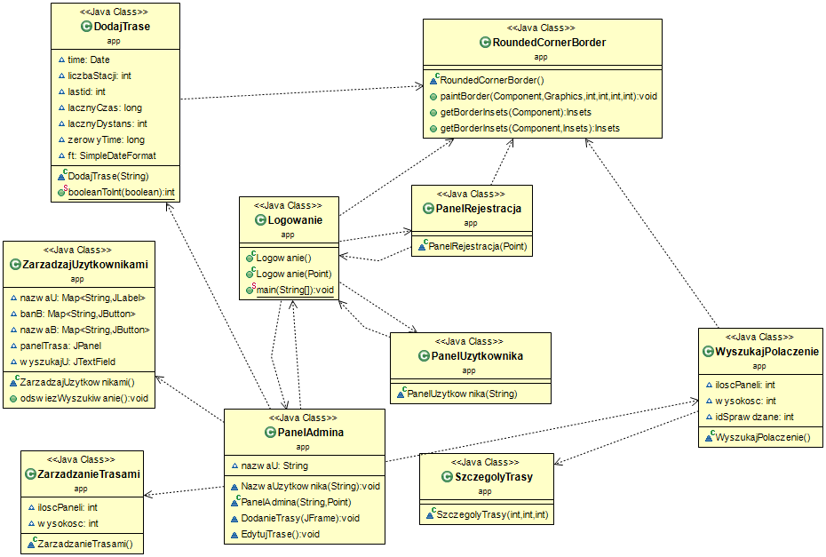

Hierarchia punktów widzenia



Opis punktu widzenia użytkownika nie zarejestrowanego

|  |
| --- |
| Odnośnik: Nie zarejestrowany  Atrybuty:  Login  Hasło  Zdarzenia:  Zarejestruj się  Rozpocznij odnowa  Powrót  Usługi:  Rejestracja  Nadrzędne PW: Użytkownik |

Opis punktu widzenia użytkownika zarejestrowanego - administrator

|  |
| --- |
| Odnośnik: Administrator  Atrybuty:  Login  Hasło  Zdarzenia:  Zaloguj się  Dodaj trasę  Zatwierdź trasę  Edytuj trasę  Wyszukaj trasę  Zarządzaj użytkownikami  Usługi:  Zaloguj się  Dodaj trasę  Zatwierdź trasę  Edytuj trasę  Wyszukaj trasę  Zarządzaj użytkownikami  Wyloguj  Nadrzędne PW: Zarejestrowany |

Opis punktu widzenia użytkownika zarejestrowanego - przewoźnik

|  |
| --- |
| Odnośnik: Przewoźnik  Atrybuty:  Login  Hasło  Zdarzenia:  Zaloguj się  Dodaj trasę  Edytuj trasę  Wyszukaj trasę  Zarządzaj kontem  Usługi:  Zaloguj się  Dodaj trasę  Edytuj trasę  Wyszukaj trasę  Zarządzaj kontem  Wyloguj  Nadrzędne PW: Zarejestrowany |

Opis punktu widzenia użytkownika zarejestrowanego - turysta

|  |
| --- |
| Odnośnik: Turysta  Atrybuty:  Login  Hasło  Zdarzenia:  Zaloguj się  Wyszukaj trasę  Zarządzaj kontem  Usługi:  Zaloguj się  Wyszukaj trasę  Zarządzaj kontem  Wyloguj  Nadrzędne PW: Zarejestrowany |

Opis punktu widzenia usługi – rejestracja

|  |
| --- |
| Odnośnik: Zarejestruj się  Uzasadnienie: Celem jest zoptymalizowanie czasu użytkownika poświęconego na wyszukiwanie połączeń komunikacyjnych  Specyfikacja: By korzystać z programu należy się zarejestrować. W głównym oknie ekranu wybieramy „Zarejestruj się”. W kolejnym oknie podajemy nazwę użytkownika służącą później do logowania oraz wprowadzamy hasło, wymagane przy autoryzacji. By zatwierdzić kliknij „Zarejestruj” aby zrezygnować wybierz „Powrót”  PW: Nie zarejestrowany  Wymagania niefunkcjonalne: Nazwa użytkownika musi być unikalna. |

Opis punktu widzenia usługi – logowanie

|  |
| --- |
| Odnośnik: Zaloguj się  Uzasadnienie: Celem jest zoptymalizowanie czasu użytkownika poświęconego na wyszukiwanie połączeń komunikacyjnych  Specyfikacja: By korzystać z programu należy się zalogować. W głównym oknie ekranu wprowadzamy nazwę i hasło użytkownika i wybieramy „Zaloguj się”.  PW: Administrator / Przewoźnik / Turysta  Wymagania niefunkcjonalne: Każdy użytkownik może być zalogowany tylko w jednej sesji |

Opis punktu widzenia usługi – dodawanie trasy

|  |
| --- |
| Odnośnik: Dodaj trasę  Uzasadnienie: Celem jest przyspieszenie obsługi zarządzania trasami dla przewoźników  Specyfikacja: Upoważnieni użytkownicy wybierają tę usługę poprzez kliknięcie w tekst „Dodaj trasę” lub ikonę znajdująca się nad tekstem. W nowo otwartym oknie należy podać miejsce rozpoczęcie trasy i cenę biletu, określić godzinę i wprowadzić stację występujące na planowanej trasie. Dodatkowo zaznaczamy dzień tygodnia i typ transportu jaki oferujemy. By zakończyć edycję i dodać trasę do kolejki do zaakceptowania przez administratora należy kliknąć „Dodaj trasę”.  PW: Administrator / Przewoźnik  Wymagania niefunkcjonalne: Po dodaniu trasy do kolejkowania nie można jej usunąć do momentu akceptacji przez administratora. Decyzja o akceptacji bądź odrzuceniu trasy następuje w ciągu 7 dni roboczych od zgłoszenia trasy do kolejki. |

Opis punktu widzenia usługi – edytowanie trasy

|  |
| --- |
| Odnośnik: Edytuj trasy  Uzasadnienie: Celem jest przyspieszenie obsługi zarządzania trasami dla przewoźników  Specyfikacja: Upoważnieni użytkownicy wybierają tę usługę poprzez kliknięcie w tekst „Edytuj trasy” lub ikonę znajdująca się nad tekstem. W nowo otwartym oknie należy wybrać z wyświetlonej listy połączeń połączenie które wymaga edycji i kliknąć edytuj.  PW: Administrator / Przewoźnik  Wymagania niefunkcjonalne: Po edycji trasy jest ona dodawana do kolejkowania nie można jej usunąć lub edytować do momentu akceptacji przez administratora. Decyzja o akceptacji bądź odrzuceniu trasy następuje w ciągu 7 dni roboczych od zgłoszenia trasy do kolejki. |

Opis punktu widzenia usługi – wyszukiwanie trasy

|  |
| --- |
| Odnośnik: Wyszukaj trasę  Uzasadnienie: Celem jest zoptymalizowanie czasu użytkownika poświęconego na wyszukiwanie połączeń komunikacyjnych  Specyfikacja: Upoważnieni użytkownicy wybierają tę usługę poprzez kliknięcie w tekst „Wyszukaj trasę” lub ikonę znajdująca się nad tekstem. W nowo otwartym oknie należy wybrać z wyświetlonego kalendarza interesujący nas dzień i wybrać godzinę odjazdu od której będą uzależnione wyniki wyszukiwania. Domyślnie są zaznaczone wszystkie środki lokomocji, można je dowolnie przełączać przed rozpoczęciem wyszukiwania. Przed rozpoczęciem wyszukiwania wymagane jest podanie przystanku początkowego i pożądany przystanek końcowy. Aby potwierdzić należy kliknąć „Wyszukaj”  PW: Administrator / Przewoźnik / Turysta  Wymagania niefunkcjonalne: Czas wyświetlenia wyszukiwania połączeń jest zależny od prędkości połączenia internetowego użytkownika; przy połączeniu 1Mbs statystyczny czas oczekiwania to 30 sekund |

Diagramy czynności

Logowanie



Rejestracja



Dodawanie trasy



Edycja trasy



Wyszukiwanie trasy



**Diagramy przepływu danych**

Diagramy przepływu danych – Logowanie:



Diagramy przepływu danych – Dodawanie trasy:



Diagramy przepływu danych – Wyszukiwanie:



**Implementacja**

1. **Logowanie**

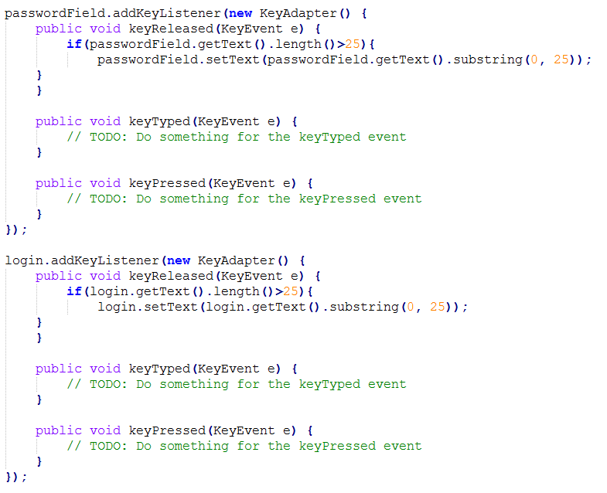

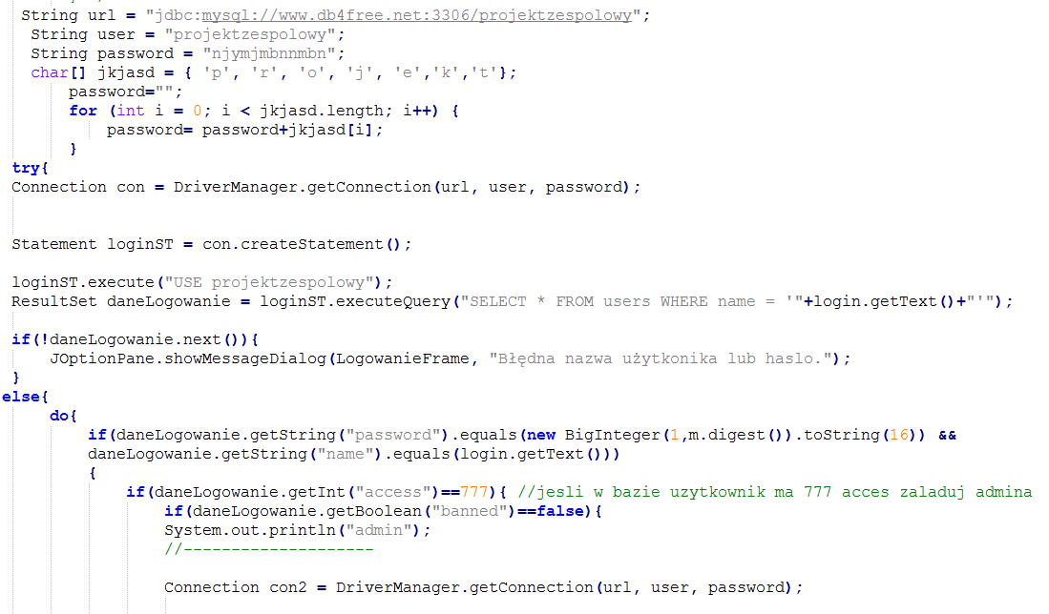

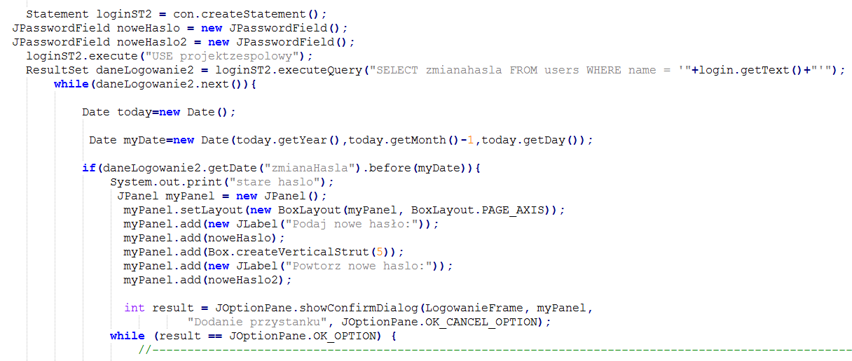

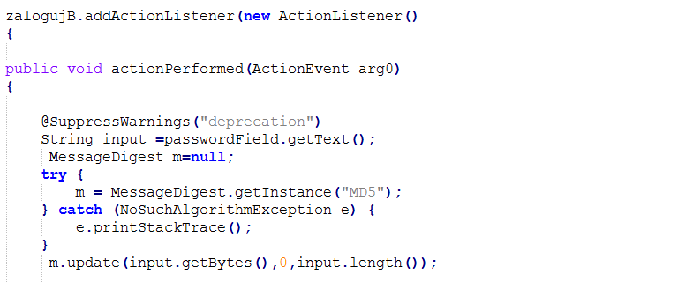

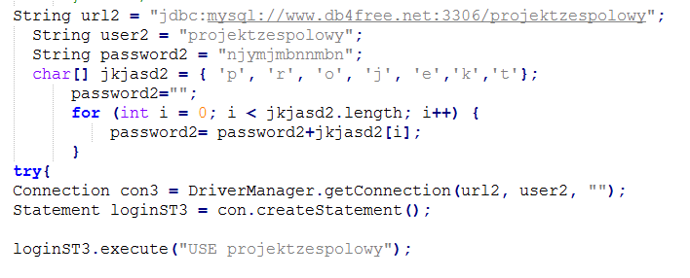

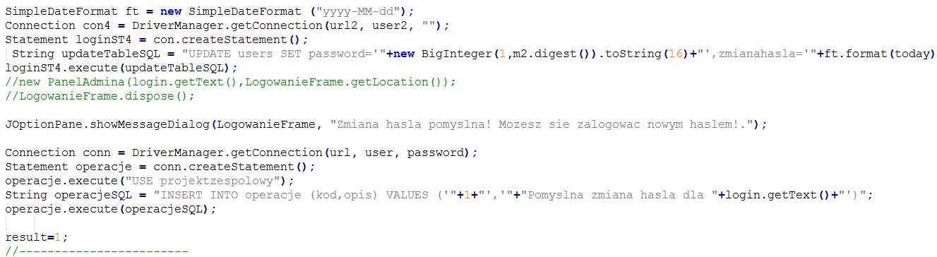

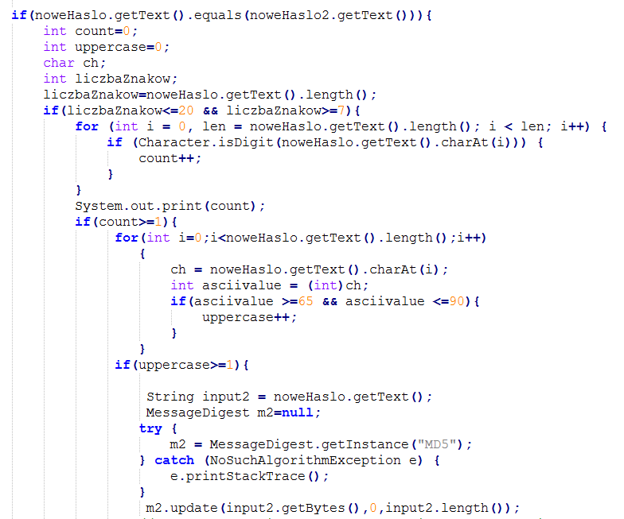

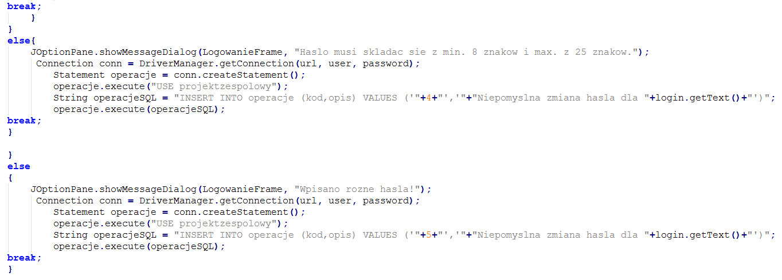

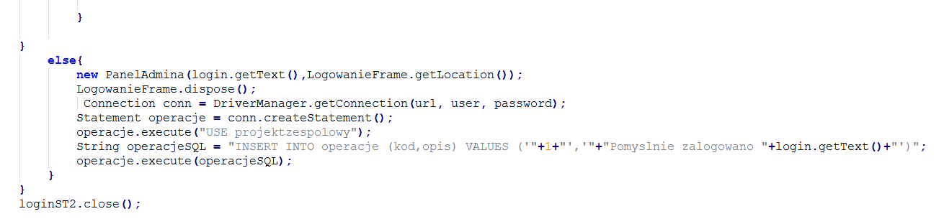

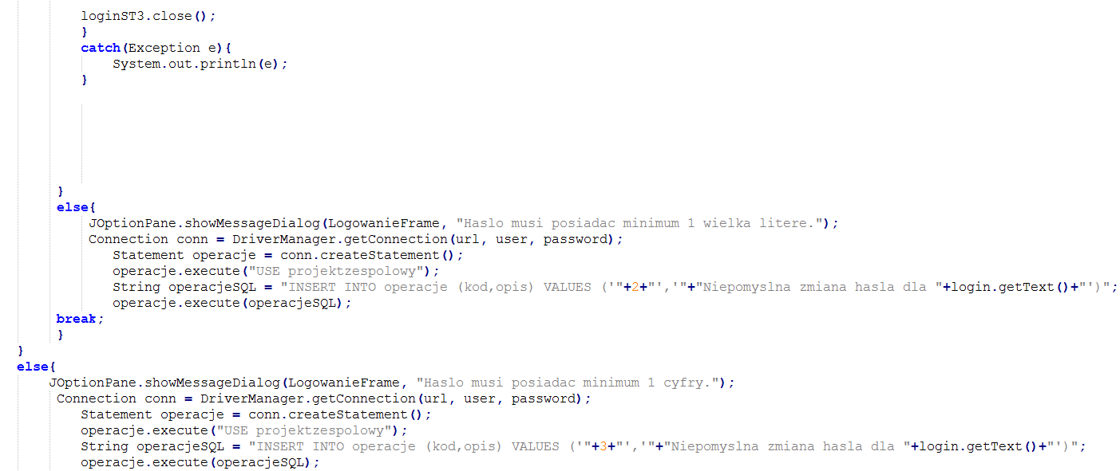

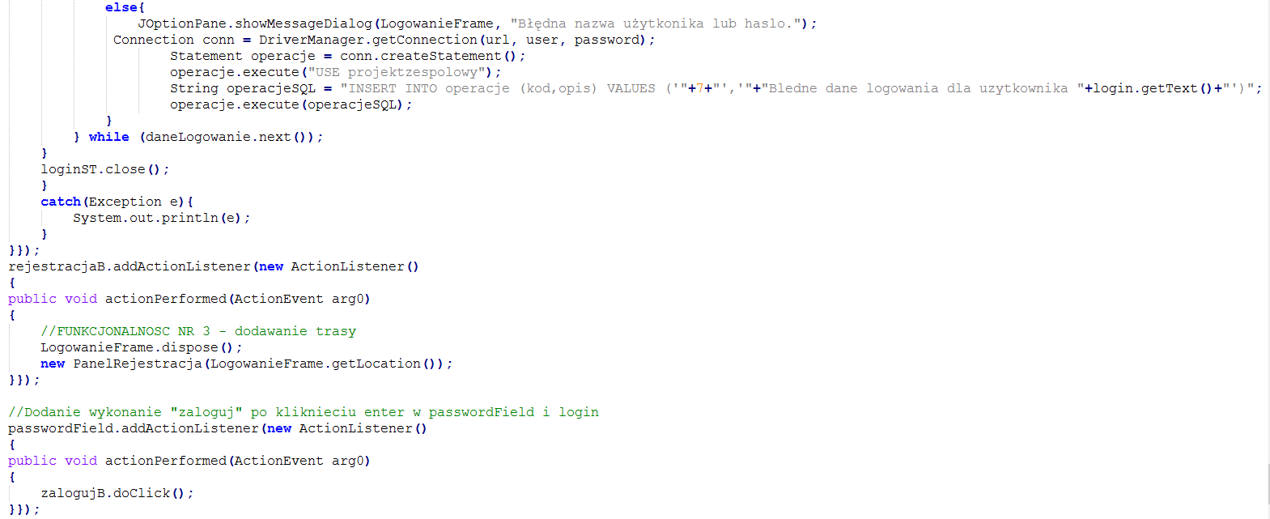

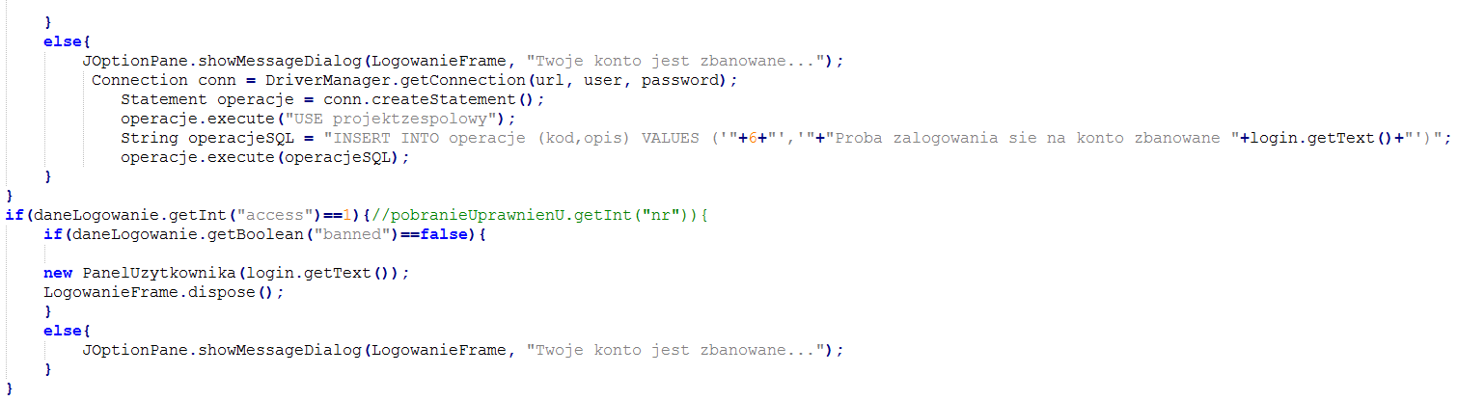

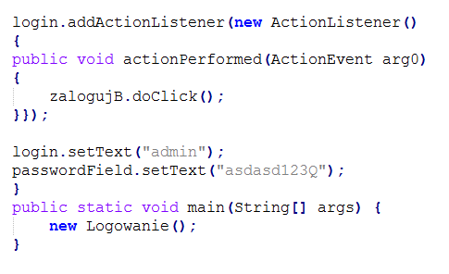

1. **Rejestracja**

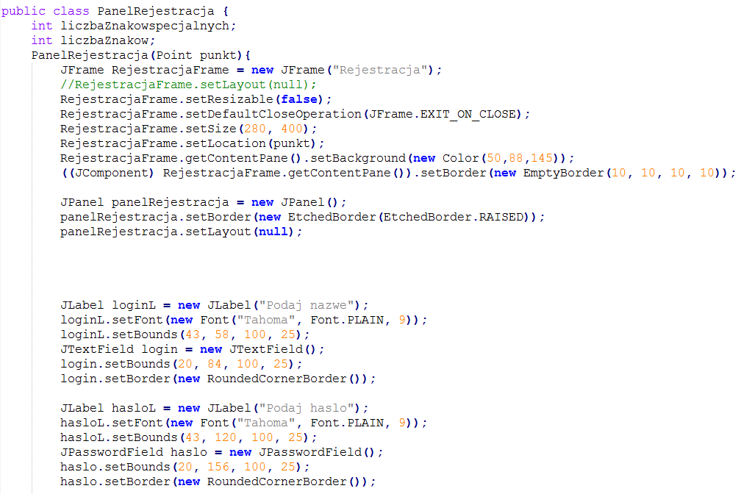

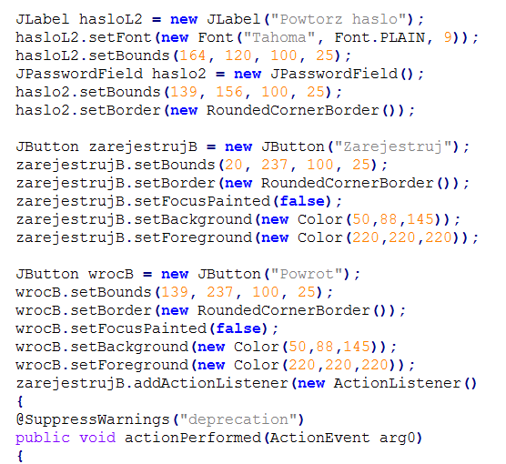

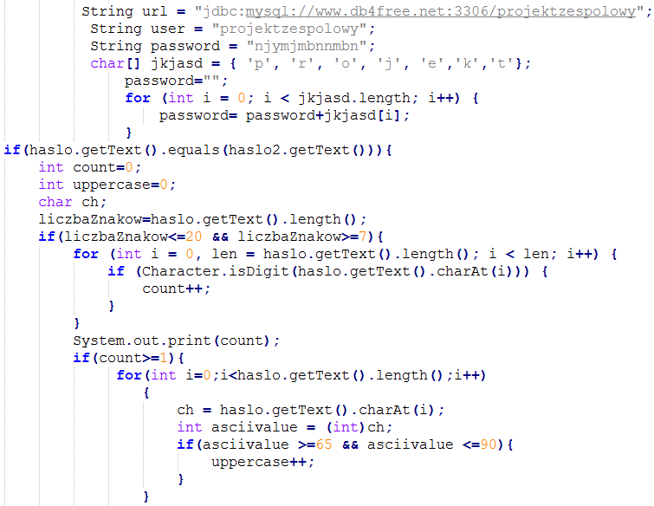

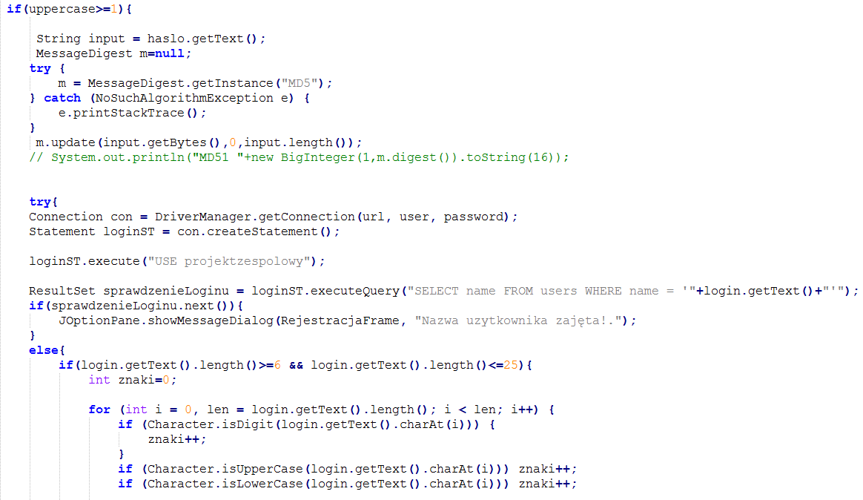

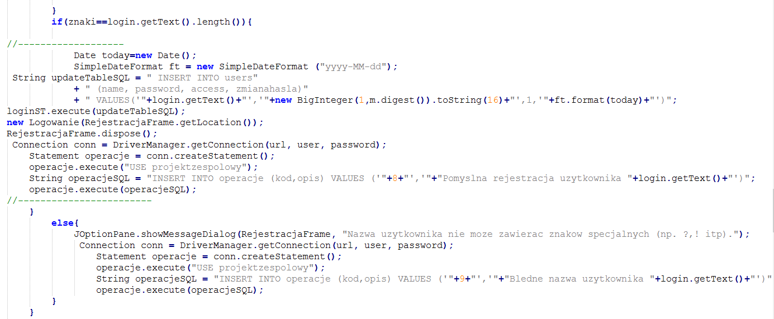

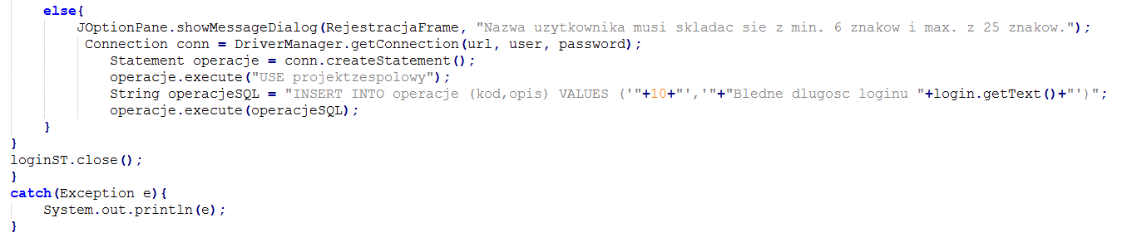

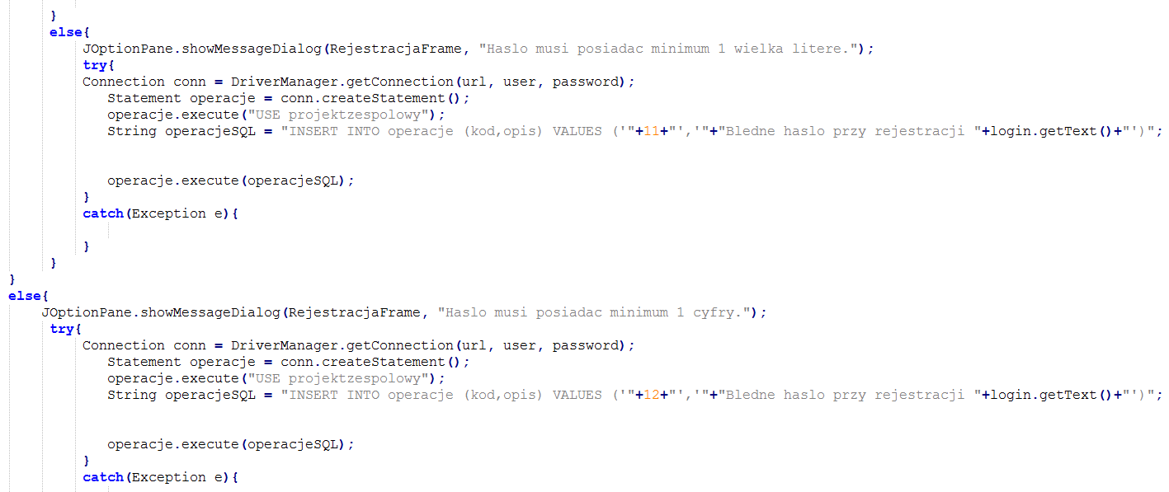

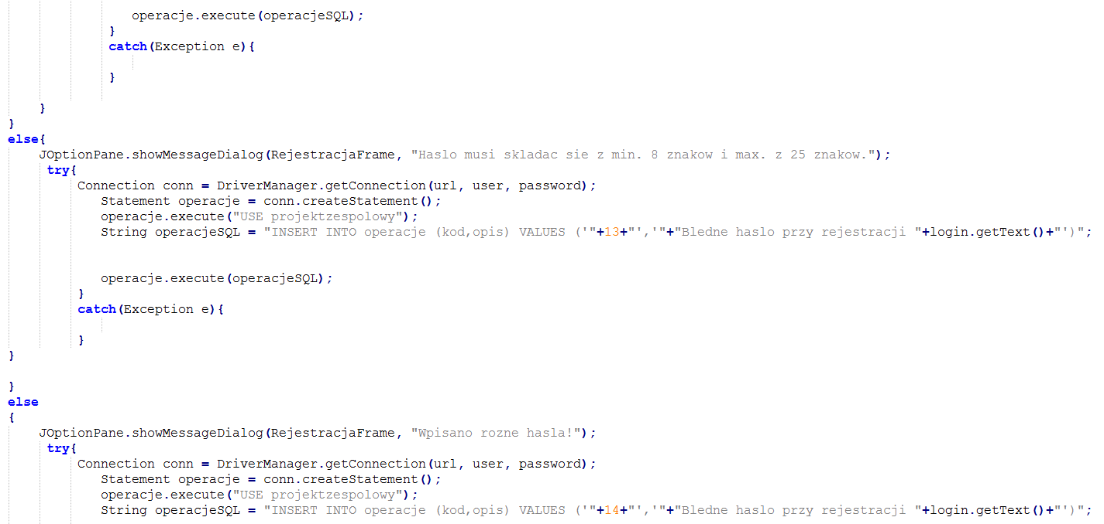

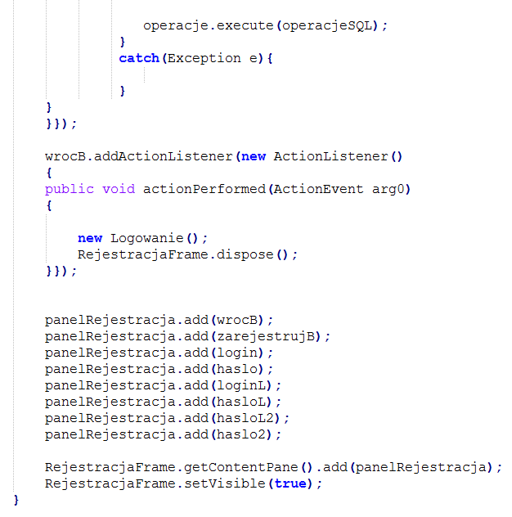

1. **Panel użytkownika**

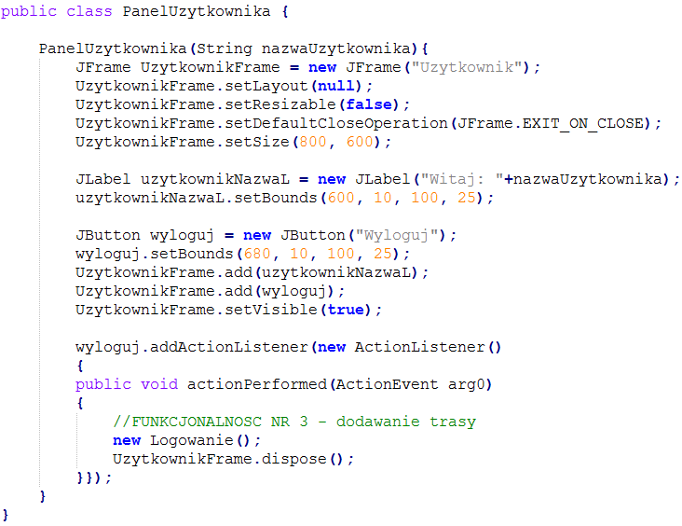

1. **Dodaj trasę**

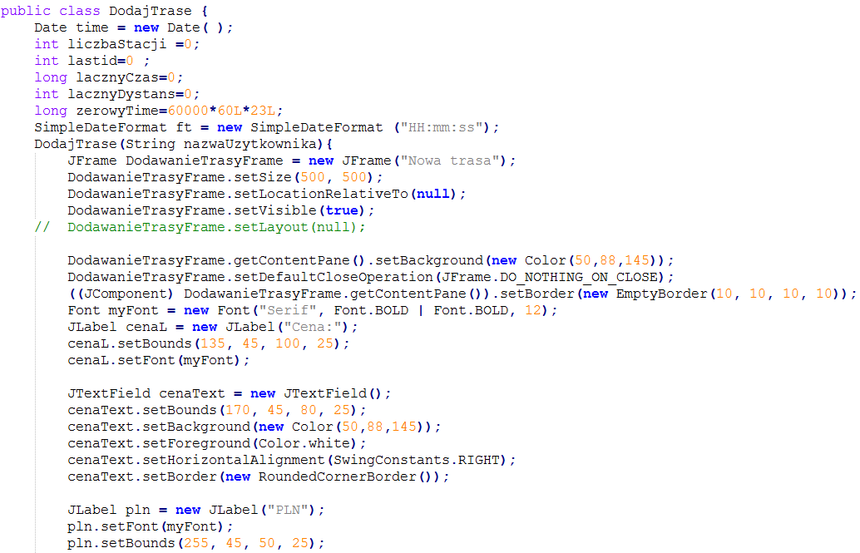

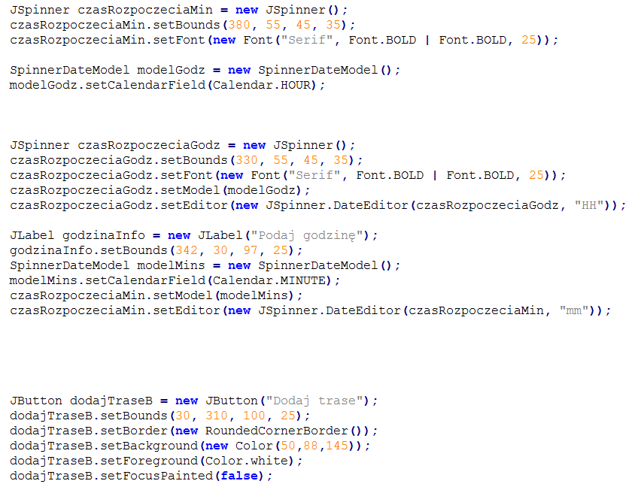

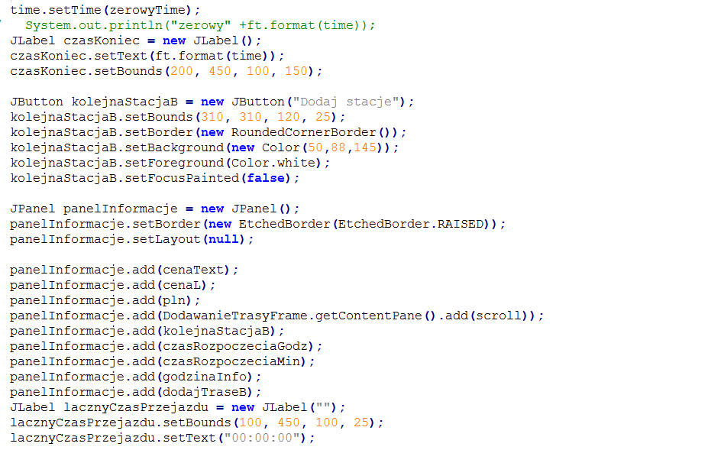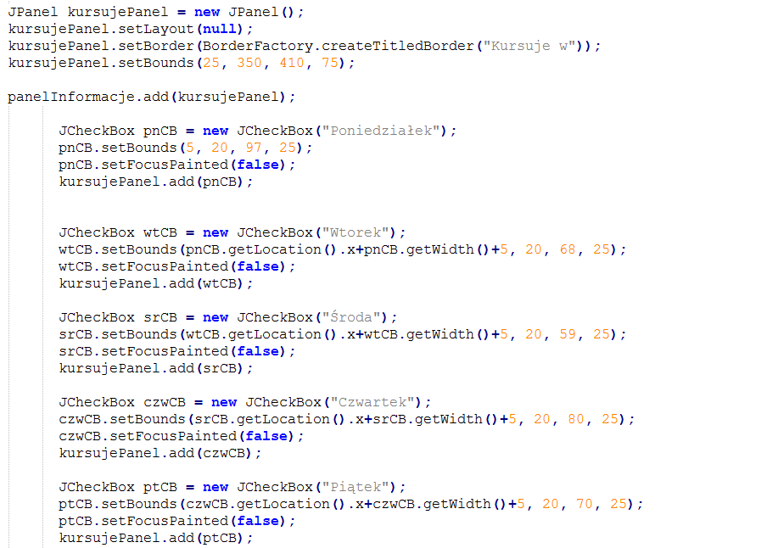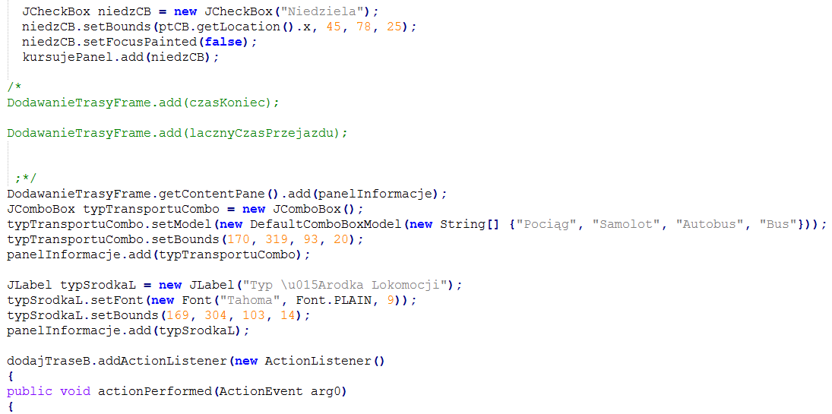

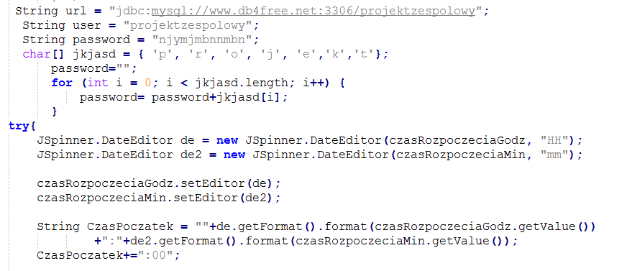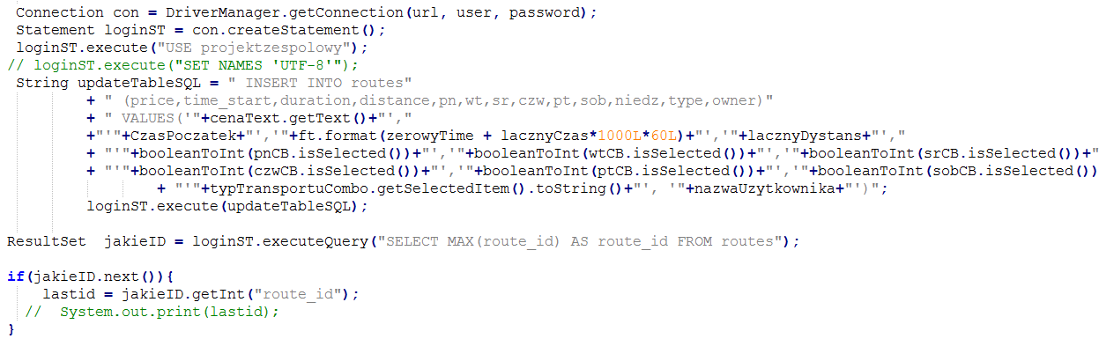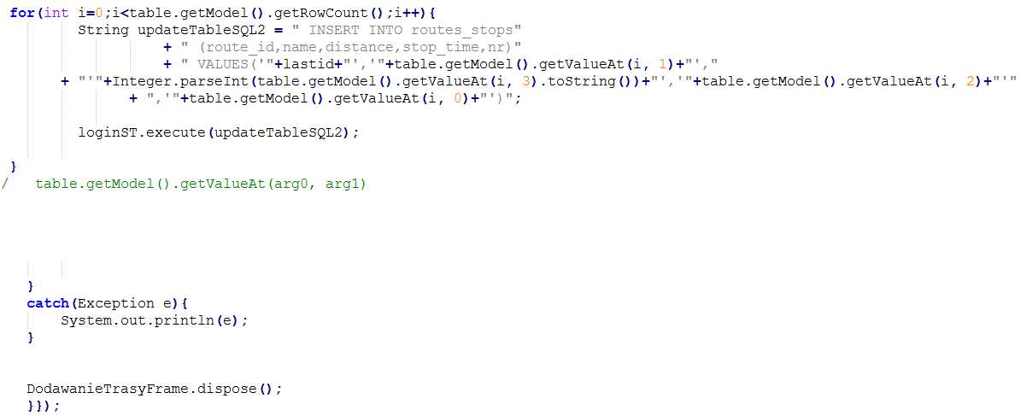

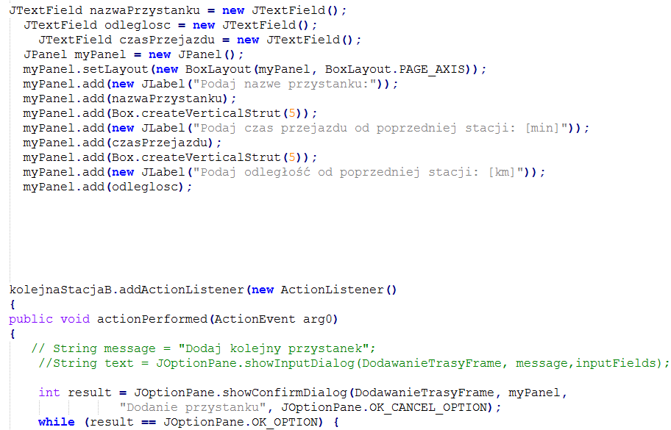

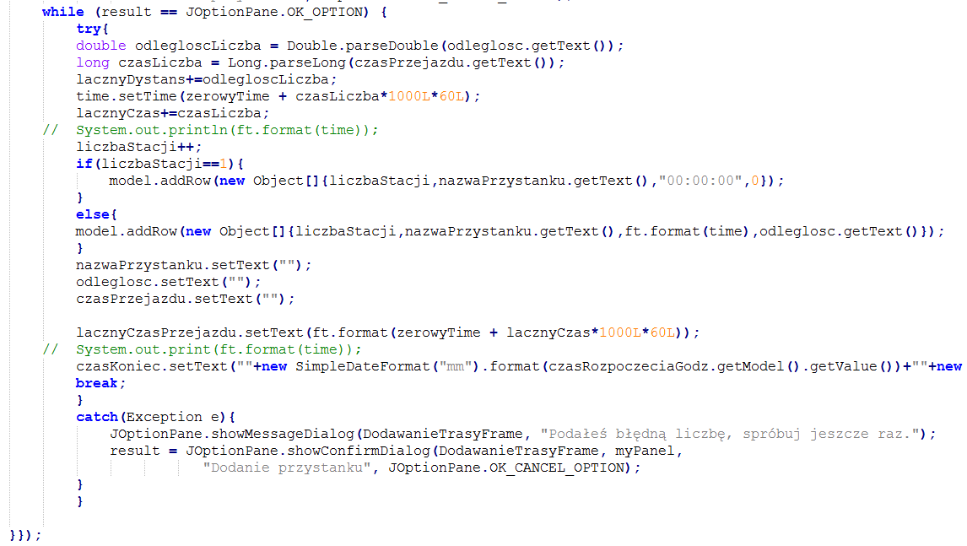

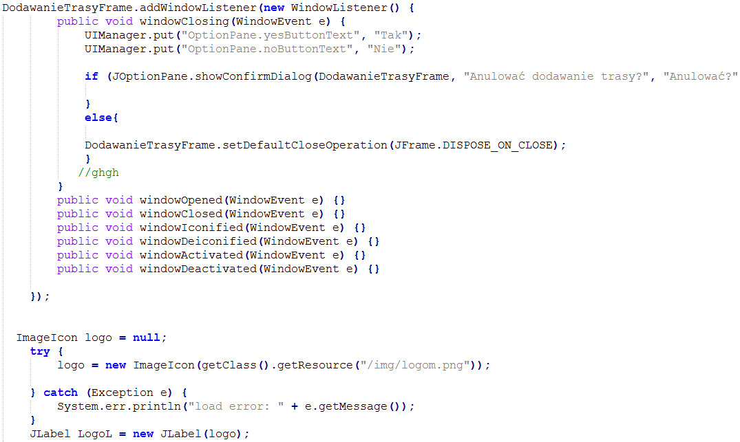

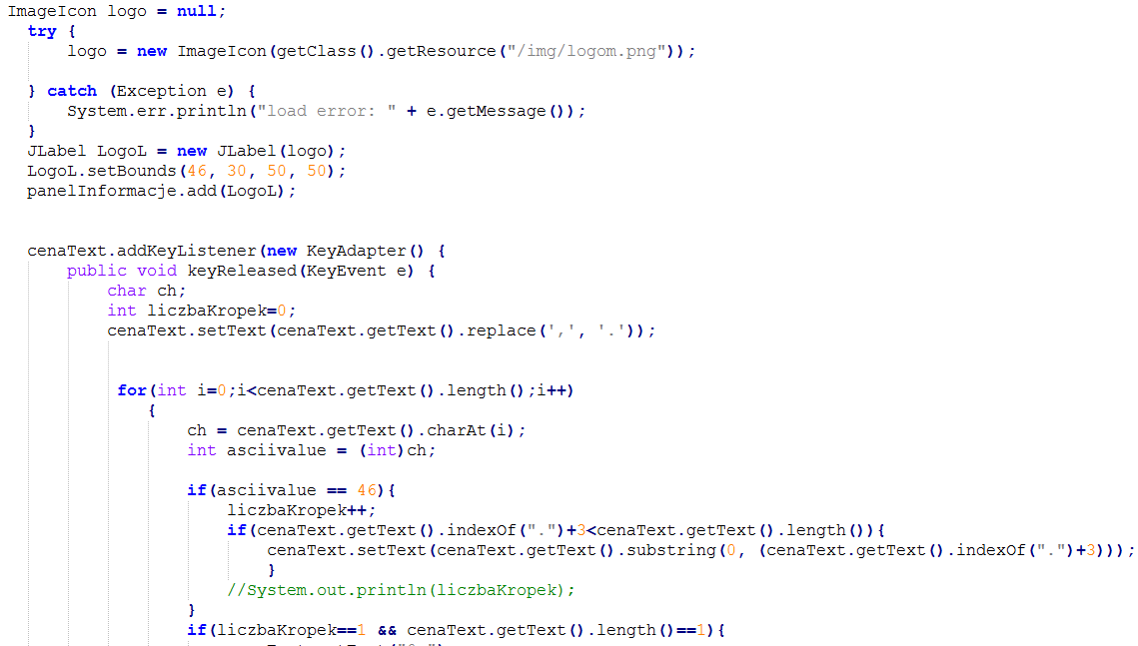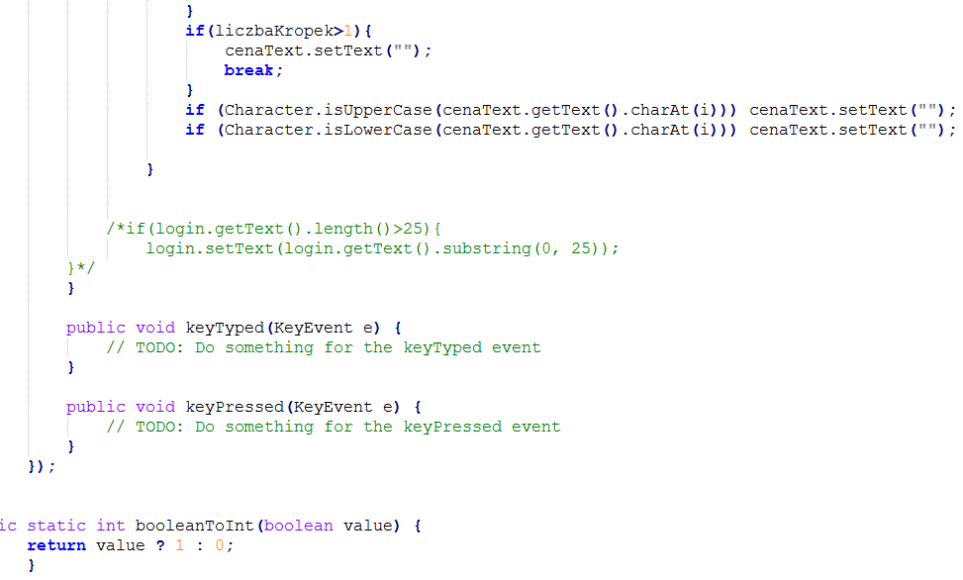

1. **Wyszukiwanie połączenia**

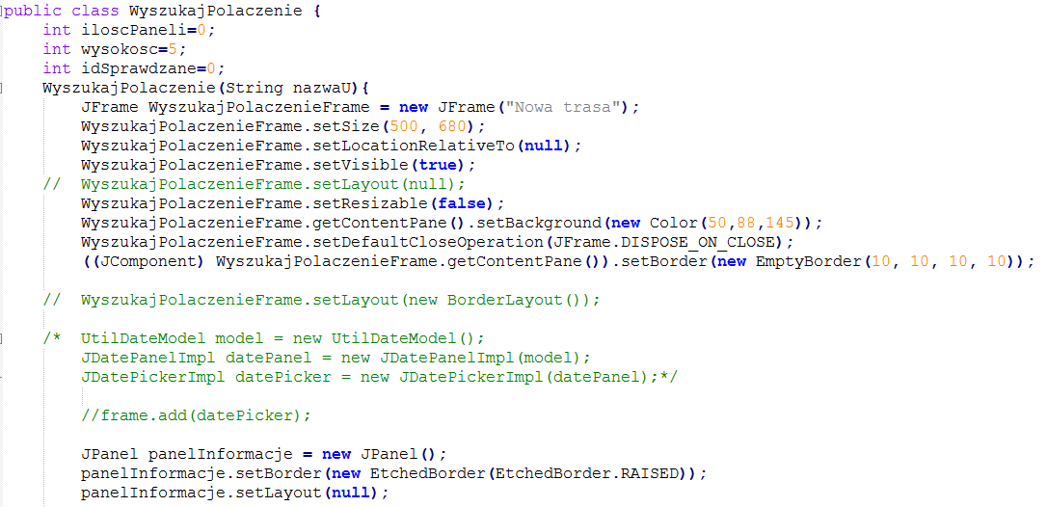

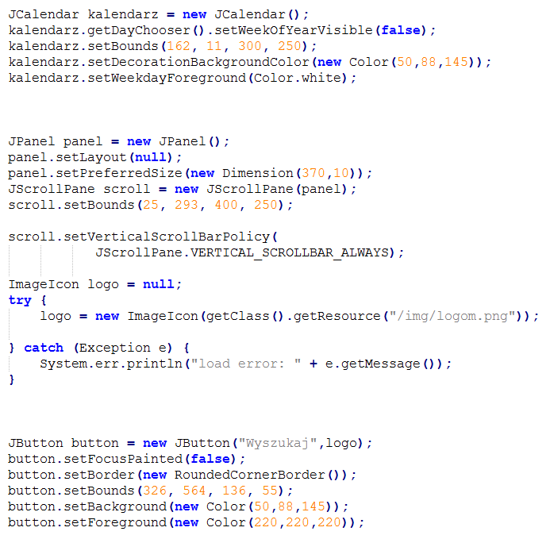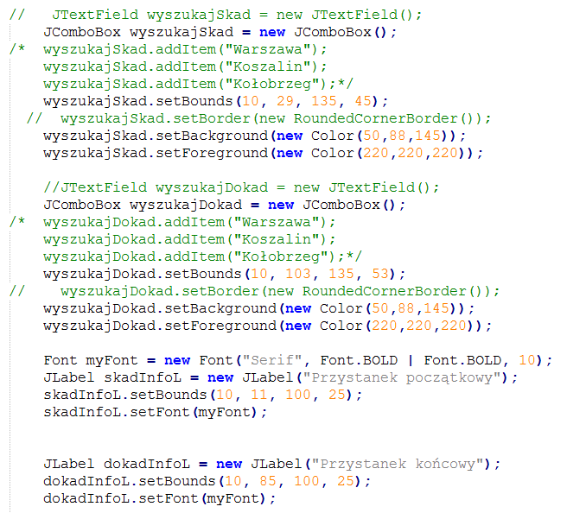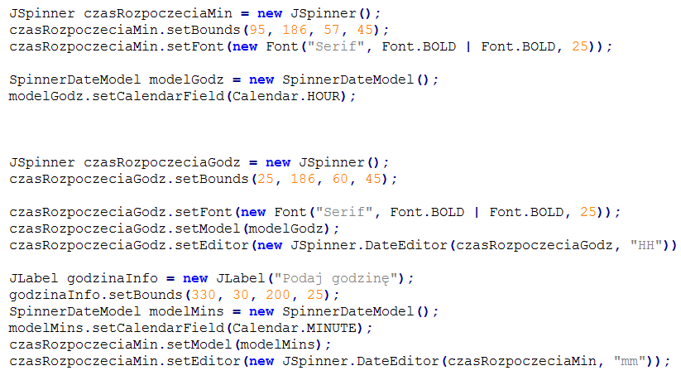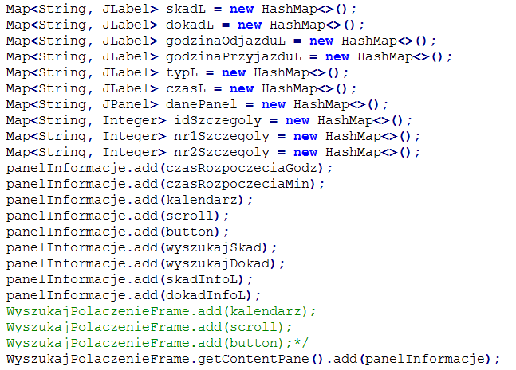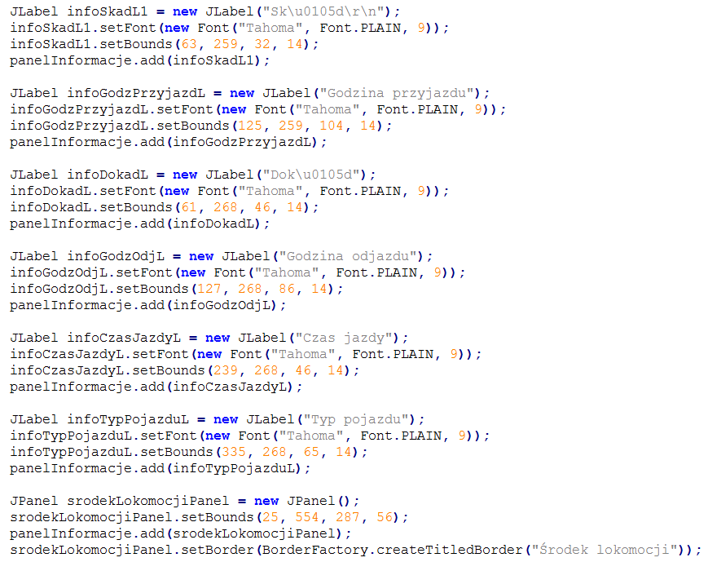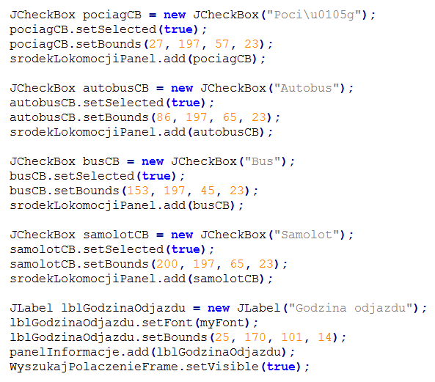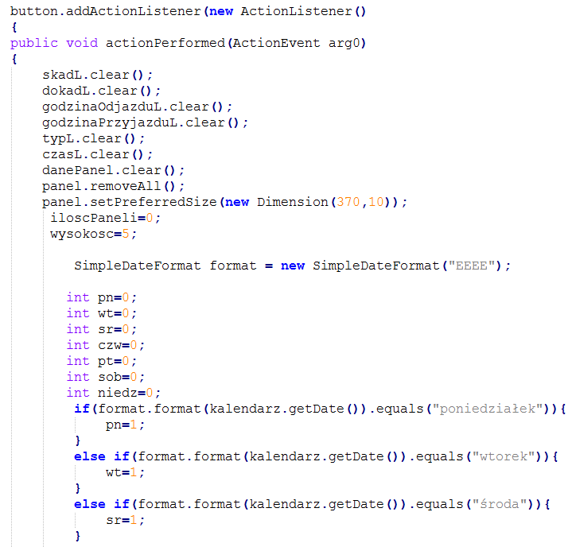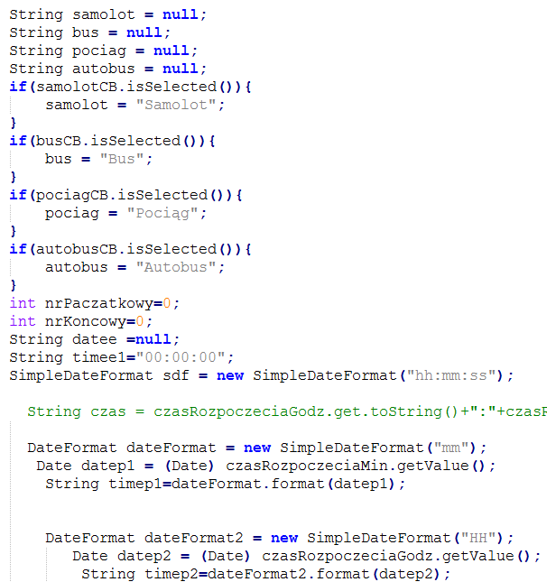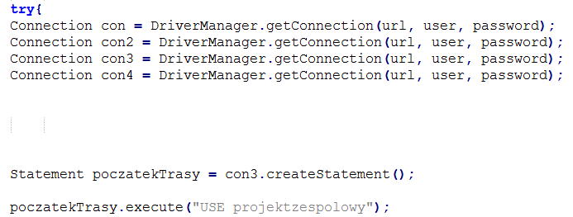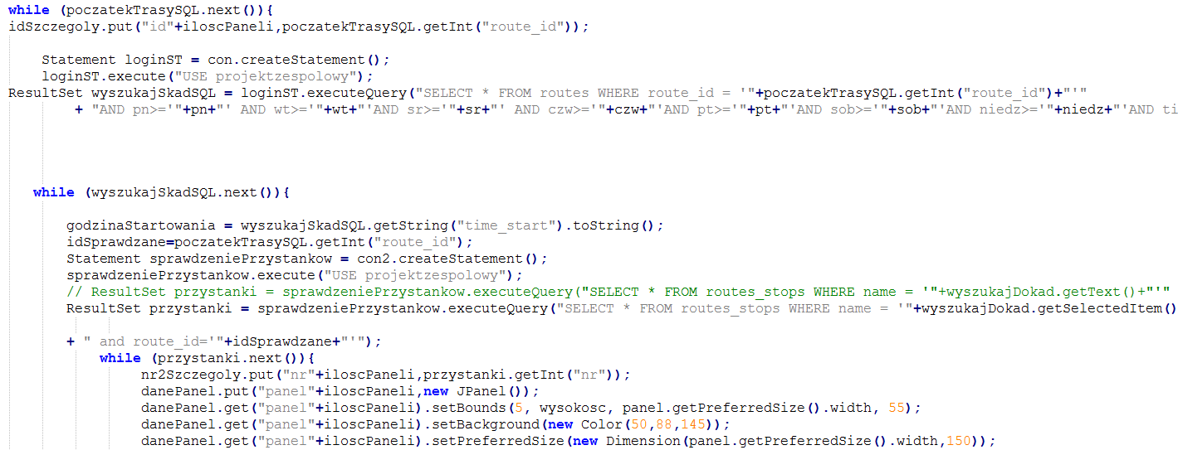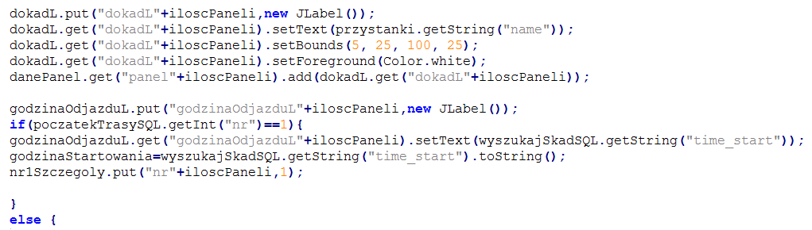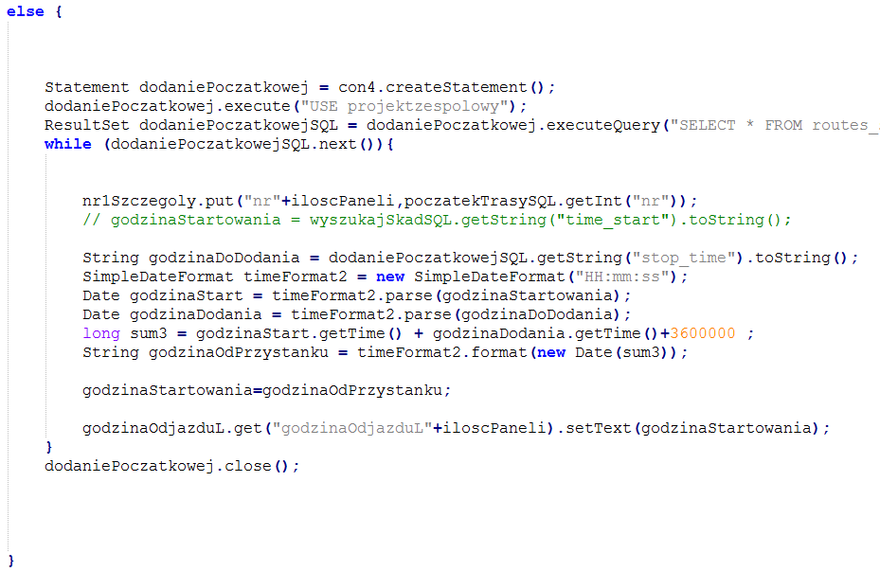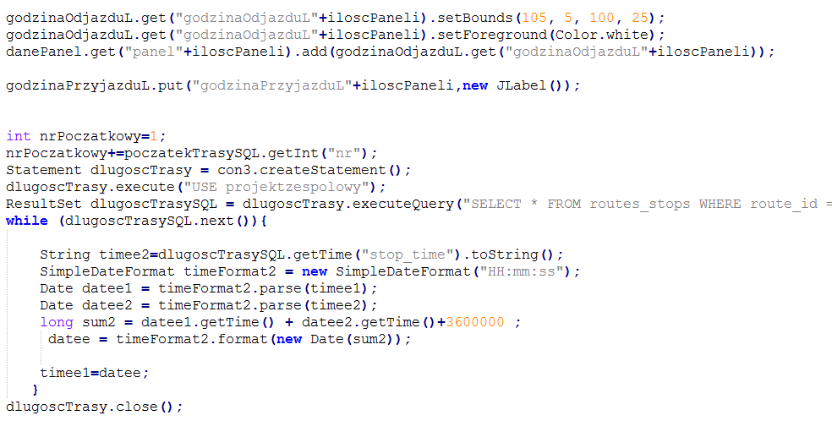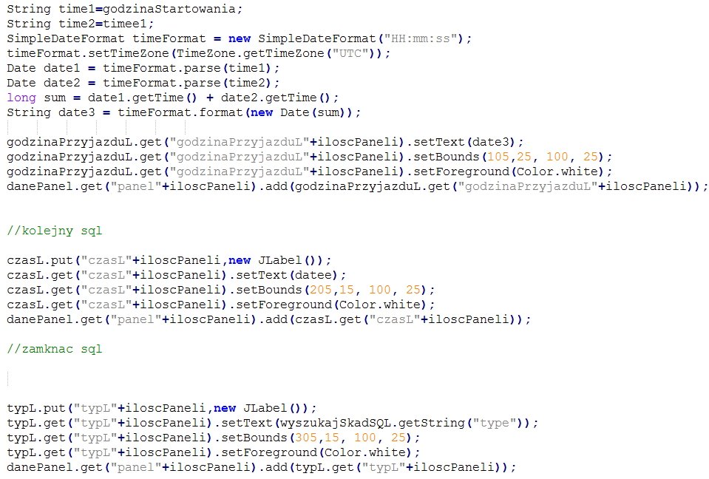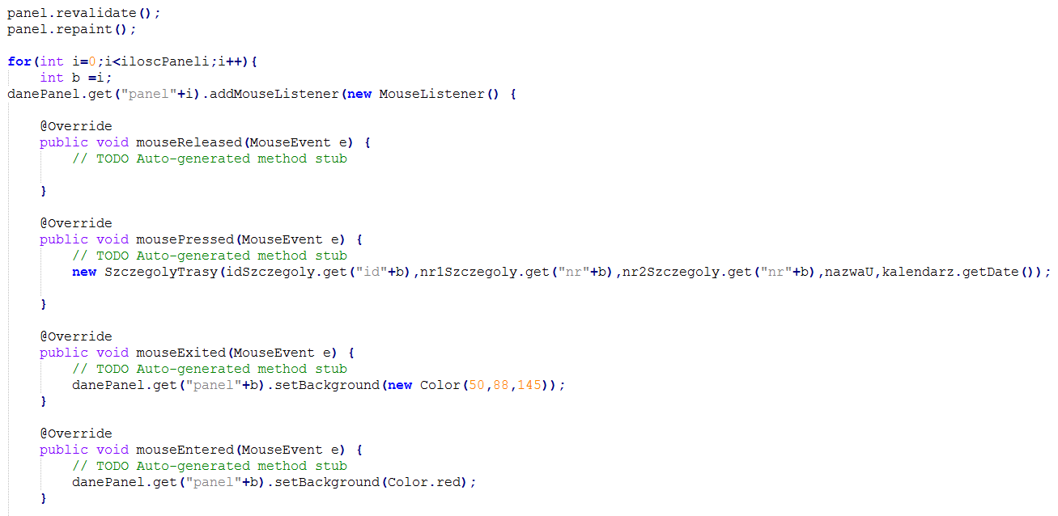

1. **Szczegóły trasy**

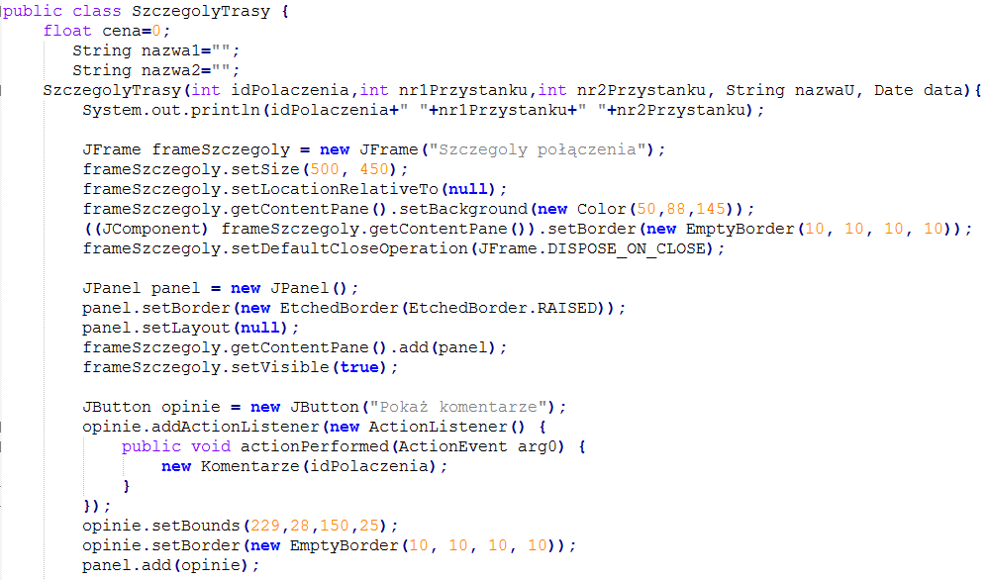

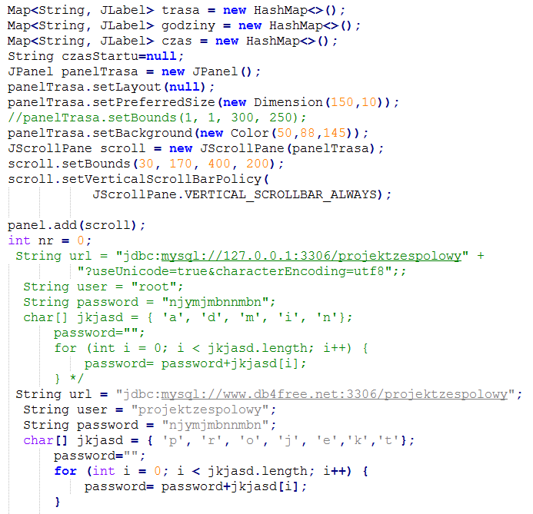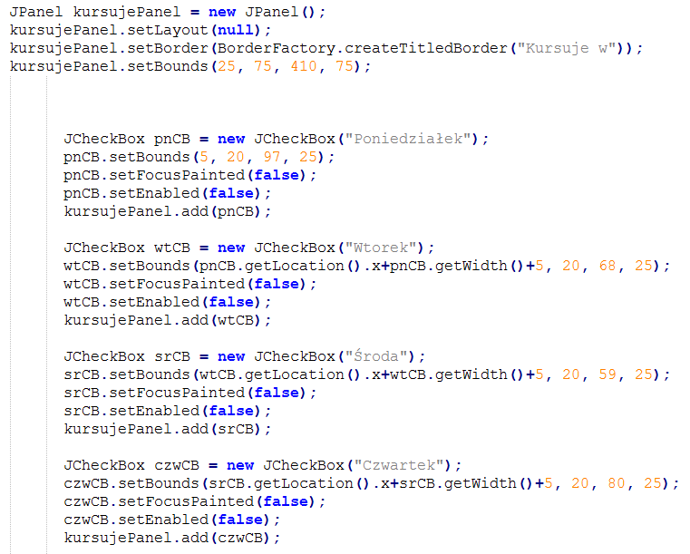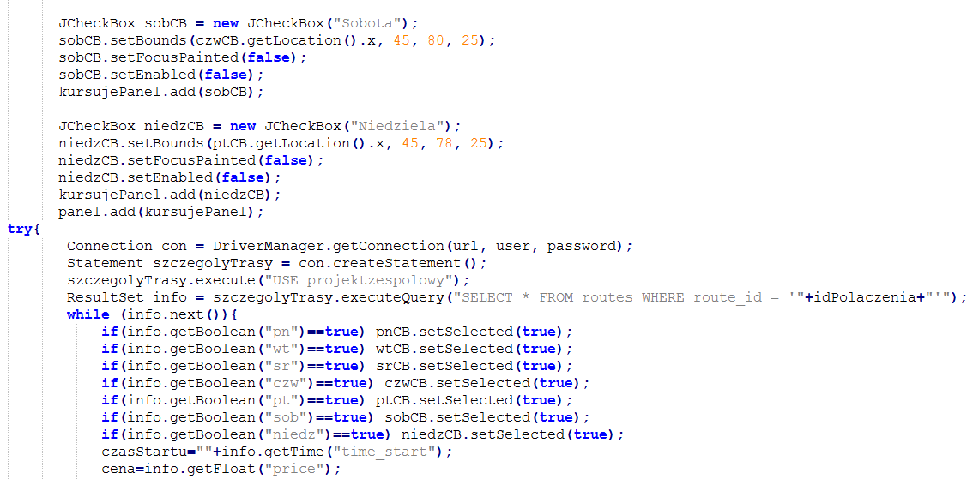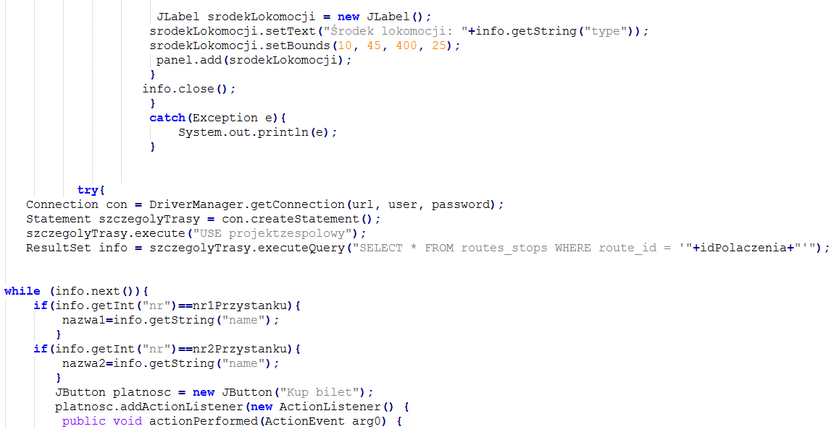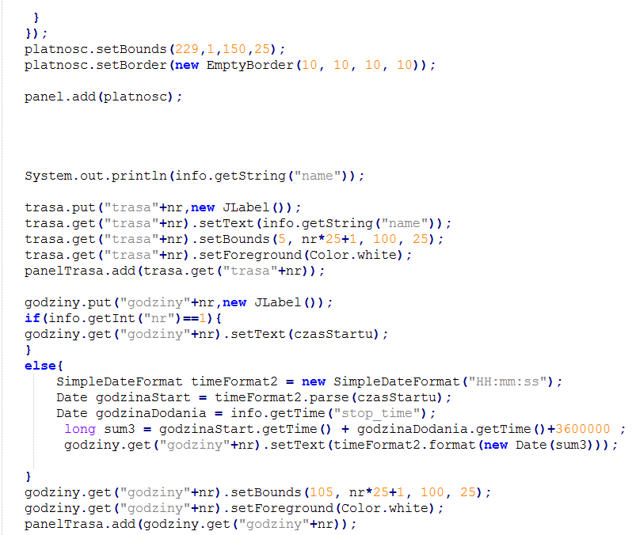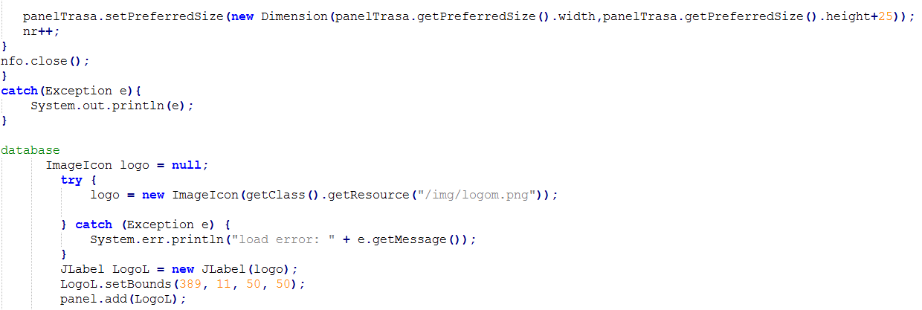

Projekt GUI

Menu Logowania

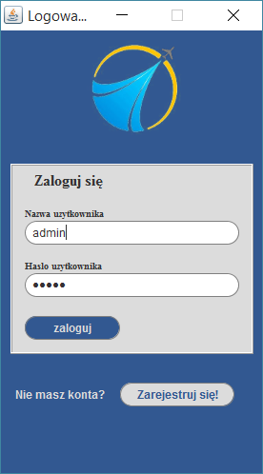

1. Tytuł okna: Logowanie Typ: Wyskakujące

* Domyślny rozmiar okna:
  + Wysokość: 500 pikseli
  + Szerokość: 270 pikseli
* Kolor tła:
  + R:50
  + G:88
  + B:145

1. Logo:
   * Rozmiar:
     + Wysokość: 100
     + Szerokość: 100
   * Typ kolorów: RGB
   * Rozszerzenie: PNG
2. Ramka logowania:
   * Tytuł: Zaloguj się
   * Czcionka: Times New Roman 11
   * Kolor czcionki:
     + R:0
     + G:0
     + B:0
   * Kolor tła:
     + R:220
     + G:220
     + B:220
   * Tekst 1: Nazwa użytkownika
     + Czcionka: Times New Roman 8
   * Tekst 2: Hasło użytkownika
     + Czcionka: Times New Roman 8
   * Pole tekstowe 1:
     + Rozmiar:
       - Wysokość:26
       - Szerokość:225
     + Czcionka: Times New Roman 9
   * Pole tekstowe 2:
     + Rozmiar:
       - Wysokość:26
       - Szerokość:225
     + Czcionka: Times New Roman 9
   * Przycisk 1: zaloguj
     + Rozmiar:
       - Wysokość:25
       - Szerokość:100
     + Kolor tła:
       - R:50
       - G:88
       - B:145
     + Czcionka: Times New Roman 9
     + Kolor czcionki:
       - R:219
       - G:219
       - B:195
3. Tekst: Nie masz konta?
   * Czcionka: Times New Roman 9
   * Kolor:
     + R:193
     + G:219
     + B:219
4. Przycisk: Zarejestruj się!
   * Rozmiar:
     + Wysokość:25
     + Szerokość:120
   * Tło:
     + R:220
     + G:220
     + B:220
   * Czcionka: Times New Roman 9
   * Kolor czcionki:
     + R:111
     + G:87
     + B:144

Okno główne – Administrator/Przewoźnik

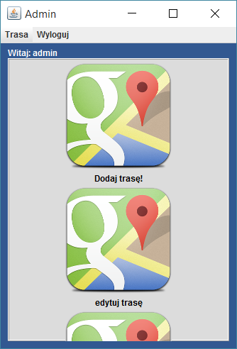

1. Tytuł okna: Admin/Przewoźnik Typ: Stałe

* Domyślny rozmiar okna:
  + Wysokość: 500 pikseli
  + Szerokość: 340 pikseli
* Kolor tła:
  + R:50
  + G:88
  + B:145

1. Pasek menu:
   * Przycisk:
     + Trasa:

* Czcionka: Times New Roman 9
* Wysokość: 16
* Szerokość: 46
  + - Wyloguj:
* Czcionka: Times New Roman 9
* Wysokość: 16
* Szerokość: 53
* Kolor tła:
  + R:238
  + G:238
  + B:238

1. Ramka:
   * Tytuł ramki: Witaj:admin/przewoźnik
   * Kolor tła:
     + R: 220
     + G: 220
     + B: 220

* Przyciski:
  + Dodaj trasę:
    - Ikona:
      * Wysokość:150
      * Szerokość:150
      * Rozszerzenie: PNG
    - Tekst:
      * Czcionka: Times New Roman 9
  + Edytuj trasę:
    - Ikona:
      * Wysokość:150
      * Szerokość:150
      * Rozszerzenie: PNG
    - Tekst:
      * Czcionka: Times New Roman 9
  + Wyszukaj trasę:
    - Ikona:
      * Wysokość:150
      * Szerokość:150
      * Rozszerzenie: PNG
    - Tekst:
      * Czcionka: Times New Roman 9
  + Zarządzaj użytkownikami:
    - Ikona:
      * Wysokość:150
      * Szerokość:150
      * Rozszerzenie: PNG
    - Tekst:
      * Czcionka: Times New Roman 9

Okno dodawania trasy

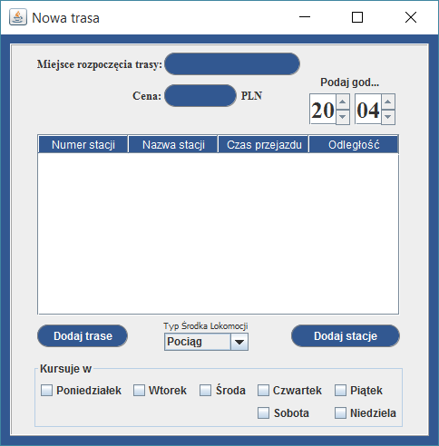

1. Tytuł okna: Nowa trasa Typ: Wyskakujące

* Domyślny rozmiar okna:
  + Wysokość: 480 pikseli
  + Szerokość: 490 pikseli
* Kolor tła:
  + R:50
  + G:88
  + B:145

1. Ramka:
   * Kolor tła:
     + R: 220
     + G: 220
     + B: 220

* Tekst: Miejsce rozpoczęcia trasy
  + Czcionka: Times New Roman 9
* Tekst: Cena
  + Czcionka: Times New Roman 9
* Pole tekstowe 1:
  + Czcionka: Times New Roman 9
* Pole tekstowe 2:
  + Czcionka: Times New Roman 9
* Tekst: Podaj godzinę
  + Czcionka: Times New Roman 9
* Element:
  + Godzina
  + Czcionka: Times New Roman 20
  + Minuty
  + Czcionka: Times New Roman 20
* Tabela:
  + Kolumna 1:
    - Nazwa: Numer stacji
    - Czcionka: Times New Roman 10
    - Tło:
      * R:50
      * G:88
      * B:145
  + Kolumna 2:
    - Nazwa: Nazwa stacji
    - Czcionka: Times New Roman 10
    - Tło:
      * R:50
      * G:88
      * B:145
  + Kolumna 3:
    - Nazwa: Czas przejazdu
    - Czcionka: Times New Roman 10
    - Tło:
      * R:50
      * G:88
      * B:145
  + Kolumna 4:
    - Nazwa: Odległość
    - Czcionka: Times New Roman 10
    - Tło:
      * R:50
      * G:88
      * B:145
* Tekst: Typ środka lokomocji
  + Czcionka: Times New Roman 9
* Rozwijana lista:
  + Szerokość: 92
  + Wysokość: 20
  + Pozycja 1: Pociąg
  + Pozycja 2: Samolot
  + Pozycja 3: Autobus
  + Pozycja 4: Bus
  + Czcionka: Times New Roman 9
* Ramka:
  + Tytuł ramki: Kursuje w
  + Czcionka: Times New Roman 9
    - Wiersz 1:
      * Element 1: Poniedziałek
      * Element 2: Wtorek
      * Element 3: Środa
      * Element 4: Czwartek
      * Element 5: Piątek
      * Czcionka: Times New Roman 9
    - Wiersz 2:
      * Element 1: Sobota
      * Element 2: Niedziela
      * Czcionka: Times New Roman 9
* Przyciski:
  + Dodaj trasę:
    - Tekst:
      * Czcionka: Times New Roman 9
      * Szerokość:100
      * Wysokość:25
  + Dodaj stację:
    - Tekst:
      * Czcionka: Times New Roman 9
      * Szerokość:120
      * Wysokość:25

Okno dodawania przystanku

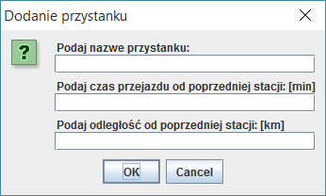

1. Tytuł okna: Dodanie przystanku Typ: Wyskakujące
   * Domyślny rozmiar okna:
     + Wysokość:208
     + Szerokość:346
   * Kolor tła:
     + R:238
     + G:238
     + B:238
   * Tekst: Podaj nazwę przystanku:
     + Czcionka: Times New Roman 9
   * Tekst: Podaj czas przejazdu od poprzedniej stacji:[min]
     + Czcionka: Times New Roman 9
   * Tekst: Podaj odległość od poprzedniej stacji:[km]
     + Czcionka: Times New Roman 9
   * Pole tekstowe 1:
     + Wysokość:20
     + Szerokość:276
     + Czcionka: Times New Roman 9
   * Pole tekstowe 2:
     + Wysokość:20
     + Szerokość:276
     + Czcionka: Times New Roman 9
   * Pole tekstowe 3:
     + Wysokość:20
     + Szerokość:276
     + Czcionka: Times New Roman 9
   * Przyciski:
     + Cancel:
       - Wysokość:25
       - Szerokość:60
     + OK:
       - Wysokość:25
       - Szerokość:60
   * Ikona
     + Typ: Systemowa
       - Wysokość:16
       - Szerokość:16

Okno Wyszukiwania połączeń

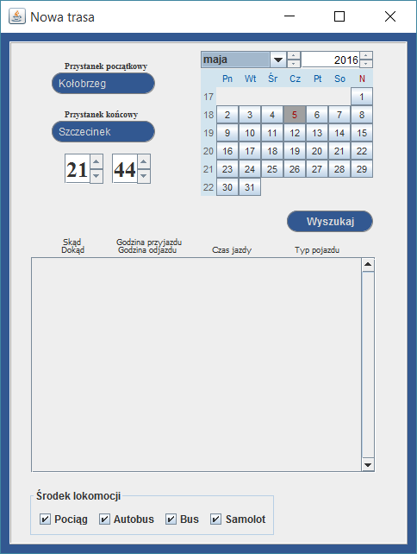

1. Tytuł okna: Nowa trasa Typ: Wyskakujące

* Domyślny rozmiar okna:
  + Wysokość: 640 pikseli
  + Szerokość: 484 pikseli
* Kolor tła:
  + R:50
  + G:88
  + B:145

1. Ramka:
   * Kolor tła:
     + R: 220
     + G: 220
     + B: 220

* Tekst: Przystanek początkowy
  + Czcionka: Times New Roman 8
* Tekst: Przystanek końcowy
  + Czcionka: Times New Roman 8
* Pole tekstowe 1:
  + Czcionka: Times New Roman 9
* Pole tekstowe 2:
  + Czcionka: Times New Roman 9
* Tekst: Podaj godzinę
  + Czcionka: Times New Roman 9
* Element:
  + Godzina
  + Czcionka: Times New Roman 20
  + Minuty
  + Czcionka: Times New Roman 20
* Kalendarz:
  + Wysokość:170
  + Szerokość:200
* Przycisk
  + Wyszukaj:
    - Czcionka: Times New Roman 10
    - Kolor czcionki:
      * R:193
      * G:219
      * B:219
    - Wysokość:25
    - Szerokość:100
    - Tło:
      * R:50
      * G:88
      * B:145
* Tabela:
  + Kolumna 1:
    - Nazwa: Skąd Dokąd
    - Czcionka: Times New Roman 8
  + Kolumna 2:
    - Nazwa: Godzina przyjazdu Godzina odjazdu
    - Czcionka: Times New Roman 8
  + Kolumna 3:
    - Nazwa: Czas jazdy
    - Czcionka: Times New Roman 8
  + Kolumna 4:
    - Nazwa: Typ pojazdu
    - Czcionka: Times New Roman 8
* Tekst: Typ środka lokomocji
  + Czcionka: Times New Roman 9
* Ramka:
  + Tytuł ramki: Środek lokomocji
  + Czcionka: Times New Roman 9
    - Wiersz 1:
      * Element 1: Poniedziałek
      * Element 2: Wtorek
      * Element 3: Środa
      * Element 4: Czwartek
      * Element 5: Piątek
      * Czcionka: Times New Roman 9

**Instrukcja użytkownika aplikacji**

***Podróżnik – rozkład jazdy***

**Spis treści:**

Wprowadzenie…………………………………………………………………………….3

Funkcjonalności aplikacji………………………………………………………………….3

Wymagania dotyczące użytkowników……………………………………………………3

Uruchomienie i logowanie………………………………………………………………...4

Rejestracja…………………………………………………………………………………5

Okno wyboru……………………………………………………………………………...6

Dodawanie nowej trasy……………………………………………………………………8

Wyszukiwanie połączeń………………………………………………………………….11

Edycja połączeń………………………………………………………………………… 13

Wyszukiwanie użytkowników…………………………………………………………..

Zawieszanie i odwieszanie kont użytkowników……………………………………….

Wyświetlanie komentarzy……………………………………………………………..

Dodawanie komentarzy…………………………………………………………………

Edycja komentarzy…………………………………………………………………….

Usuwanie komentarzy…………………………………………………………………

Wylogowanie………………………………………………………………………….

1. **Wprowadzenie.**

Niniejsza dokumentacja Użytkownika zawiera informacje wspomagające użytkownika w poznaniu i eksploatacji aplikacji. W podręczniku opisano wszystkie aspekty korzystania z aplikacji razem z rysunkami z poszczególnych czynności.

1. **Funkcjonalności aplikacji**

Do funkcjonalności aplikacji należy:

* Logowanie
* Rejestracja nowych użytkowników
* Dodawanie nowych połączeń
* Wyszukiwanie połączeń
* Edycja połączeń
* Wyszukiwanie użytkowników
* Zawieszanie i odwieszanie kont użytkowników
* Wyświetlanie komentarzy
* Dodawanie komentarzy
* Edycja komentarzy
* Usuwanie komentarzy
* Wylogowanie

1. **Wymagania dotyczące użytkowników**

Do obsługi aplikacji „Podróżnik – rozkład jazdy” może zostać dopuszczona Osoba znająca podstawowe zasady użytkowania komputera oraz po 2 godzinnym szkoleniu przeprowadzonym przez Autorów aplikacji.

1. **Uruchomienie i logowanie**

Po uruchomieniu aplikacji zostanie wyświetlone okno logowania (rys. 1).

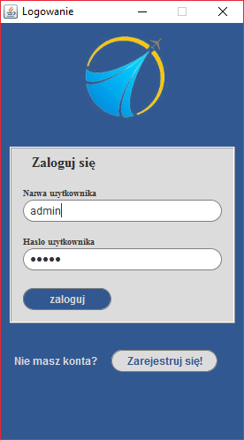

*Rys. 1*

W celu zalogowania się należy w polu „Nazwa użytkownika” wpisać swoją nazwę użytkownika (rys. 2) a polu „Hasło użytkownika” należy wpisać swoje hasło (rys. 3)

 

*Rys.2 Rys. 3*

Następnie należy kliknąć „zaloguj” (rys. 4).



*Rys. 4*

1. **Rejestracja**

Aby zarejestrować się jako nowy użytkownik należy w oknie logowania (patrz pkt 4, rys. 1) kliknąć na „Zarejestruj się” (rys. 5). Wyświetli nam się nowe okno „Rejestracja” (rys. 6). Aby zarejestrować się należy w odpowiednie pola wpisać:

* Nazwę użytkownika – rys. 7
* Hasło użytkownika – rys. 8
* Powtórzyć hasło użytkownika – rys. 9

Po wpisaniu wszystkich danych należy wcisnąć „Zarejestruj” (rys. 10). Konto zostanie utworzone i zapisane w bazie danych. Aby zrezygnować z rejestracji należy wcisnąć „Powrót” (rys. 11).



*Rys. 5*

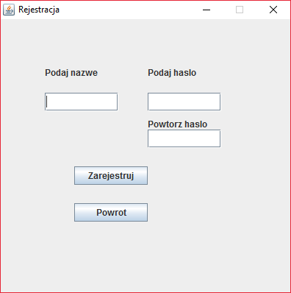

*Rys. 6*

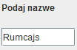 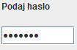   

*Rys. 7 Rys. 8 Rys. 9 Rys. 10 Rys. 11*

1. **Okno wyboru**

Po zalogowaniu się jako Administrator pokarze się okno wyboru (rys. 12) w którym możemy wybrać jedną z funkcji:

* Dodaj trasę – rys. 13
* Edytuj trasę – rys. 14
* Wyszukaj trasę – rys. 15
* Zarządzaj użytkownikami – rys. 16

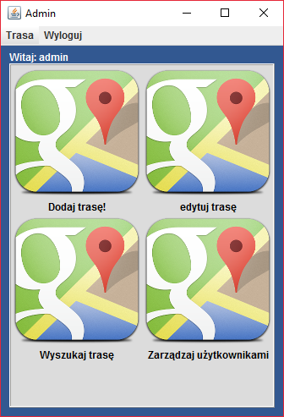

*Rys. 12*

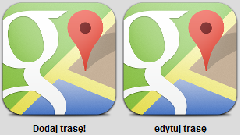

*Rys. 13 Rys.14*

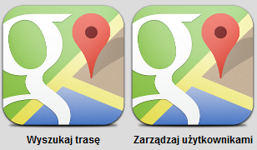

*Rys. 15 Rys. 16*

1. **Dodawanie nowej trasy – okno „Nowa trasa”**

Aby dodać nową trasę należy w oknie wyboru (patrz pkt 5, rys. 12) kliknąć na ikonę opisaną „Dodaj trasę” (rys. 13). Wyświetli nam się dodatkowe okno „Nowa trasa” – rys. 17.

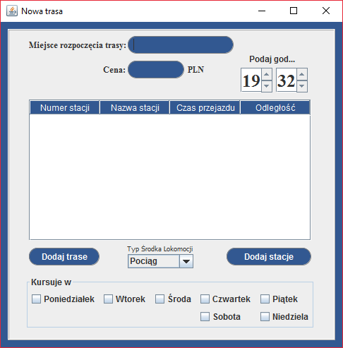

*Rys. 17*

W górnej części okna w polu „Miejsce rozpoczęcia trasy:” należy wpisać miejscowość początkową wpisywanej trasy (rys. 17). Poniżej w polu cena należy wpisać cenę biletu (rys. 18) a w prawej górnej części (rys. 19) należy wpisać godzinę odjazdu. Aby wpisać godzinę należy ustawić kursor na cyfrze godzin, wykasować ją i wpisać nową za pomocą klawiatury (rys. 20), bądź zmienić godzinę za pomocą strzałek w górę lub w dół – tło zmieni kolor (rys. 21). Analogicznie jak z godzinami należy postępować z minutami.

 

*Rys. 17 Rys. 18*

*  *

*Rys. 19 Rys. 20 Rys. 21*

Poniżej tabeli w środkowej części znajduję się pole wyboru Typ Środka Lokomocji.

Za pomocą strzałki w dół należy rozwinąć dostępne środki lokomocji (Pociąg, Samolot, Autobus, Bus) wybrać i zaznaczyć odpowiedni (rys. 22 - 25).

 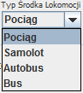 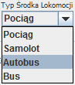 

*Rys. 22 Rys. 23 Rys. 24 Rys. 25*

Po prawej stronie pod tabelą znajduje się przycisk „Dodaj stacje” (rys. 26). Po jego naciśnięciu wyświetli się nowe okno (rys. 27). W pierwszym polu od góry należy wpisać nazwę miejscowości przystanku (rys. 28), poniżej należy wpisać czas przejazdu od poprzedniej stacji w minutach (rys. 29) i na dole należy wpisać odległość w km od poprzedniej stacji (rys. 30). W celu zatwierdzenia należy nacisnąć przycisk OK. Aby anulować należy nacisnąć przycisk Cancel. Następne przystanki należy wpisywać analogicznie jak pierwszy przystanek.



*Rys. 26*

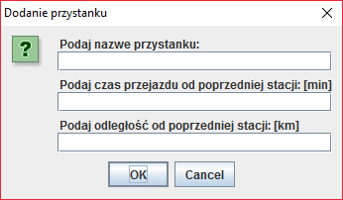

*Rys. 27*

**

*Rys. 28*

**

*Rys. 29*

**

*Rys. 30*

W dolnej części okna należy zaznaczyć w jakie dni tygodnia będzie kursować dana linia (rys. 31).

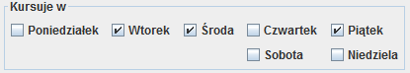

*Rys. 31*

Wpisane przystanki będą widoczne w tabeli (rys. 32). Po wpisaniu wszystkich przystanków należy wcisnąć przycisk „Dodaj trasę” (rys. 33). Trasa zostanie zapisana do bazy danych.

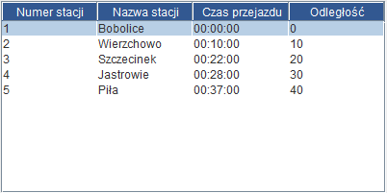 

*Rys. 32 Rys. 33*

1. **Wyszukiwanie połączeń**

Aby dodać nową trasę należy w oknie wyboru (patrz pkt 6, rys. 12) kliknąć na ikonę opisaną „Wyszukaj trasę” (rys. 15). Wyświetli nam się dodatkowe okno – rys. 34

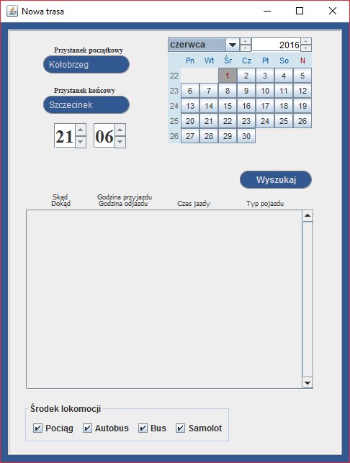

*Rys.34*

W prawym górnym rogu w polach Przystanek początkowy i Przystanek końcowy należy wpisać nazwy miejscowość szukanej trasy (rys. 35).

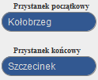

*Rys.35*

Poniżej należy wpisać godzinę i minuty odjazdu wyszukiwanej trasy w analogiczny sposób jak w pkt 7 „Dodawanie nowej trasy” (rys. 19 – 21).

Z prawej strony w kalendarzu należy wybrać datę (dzień, miesiąc i rok). Dzień należy zaznaczyć poprzez kliknięcie odpowiedniej cyfry, w której zmieni się tło (rys. 36), miesiąc należy wybrać z menu rozwijanego za pomocą strzałki w dół bądź za pomocą strzałek góra dół (rys. 37). Rok należy wybrać za pomocą strzałek góra – dół (rys. 38).

 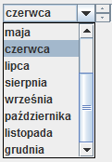 

*Rys.36 Rys. 37 Rys. 38*

W dolnej części okna należy zaznaczyć jakie środki lokomocji mają być przeszukane przy wyszukiwaniu trasy (rys. 39).

 

*Rys. 39 Rys. 40*

Po wpisaniu wszystkich danych należy wcisnąć „Wyszukaj” (rys. 40), w tabeli zostaną wyświetlone wyniki wyszukiwania (rys. 41).

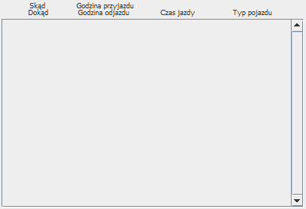

*Rys. 41*

1. **Edycja połączeń**

Aby edytować trasę należy w oknie wyboru (patrz pkt 6, rys. 12) kliknąć na ikonę opisaną „Edytuj trasę” (rys. 14).

1. **Wyszukiwanie użytkowników**

Aby wyszukać użytkownika należy w oknie wyboru (patrz pkt 6, rys. 12) kliknąć na ikonę opisaną „Zarządzaj użytkownikami” (rys. 16).

1. **Zawieszanie i odwieszanie kont użytkowników**

Aby zawiesić bądź owiesić konto użytkownika należy w oknie wyboru (patrz pkt 6, rys. 12) kliknąć na ikonę opisaną „Zarządzaj użytkownikami” (rys. 16).

1. **Wyświetlanie komentarzy**
2. **Dodawanie komentarzy**
3. **Edytowanie komentarzy**
4. **Usuwanie komentarzy**
5. **Wylogowanie**

Aby dodać wylogować się należy w oknie wyboru (patrz pkt 6, rys. 12) kliknąć na napis „Wyloguj” (rys. X).



*Rys. X*